電子入札サービス

操作概要マニュアル
受注者用(工事/コンサル)
一般競争入札方式

令和７年３月
（株）日立システムズ

目次

１．電子入札システム操作手順（一般競争入札（標準型、施工計画審査型）方式）概要
  - 一般競争入札（標準型、施工計画審査型）方式作業フロー …………………………… 1
  - 電子入札システム操作手順（一般競争入札（標準型、施工計画審査型）方式） …… 2
    - 電子入札システムへのログイン …………………………………………………… 2
    - 入札書提出前の作業 ………………………………………………………………… 8
      - 競争参加資格確認申請書の提出 ………………………………………… 8
      - 競争参加資格確認申請書受付票の確認 ………………………………… 19
      - 競争参加資格確認通知書の確認 ………………………………………… 23
    - 入札書提出作業 ……………………………………………………………………… 27
    - 入札書提出後の作業 ………………………………………………………………… 37
      - 入札書受付票の確認 ……………………………………………………… 37
      - 入札締切通知書の確認 …………………………………………………… 42
      - 落札者決定通知書の確認 ………………………………………………… 47

※本マニュアルの画面は標準版の画面となります。実際に稼動するシステムとは発注機関ロゴ及びレイアウト、入札方式名称等が一部異なる場合があります。

１．電子入札システム操作手順（一般競争入札（標準型、施工計画審査型）方式） 概要

電子入札システムの操作手順の一例として、一般競争入札方式の落札者決定までの操作手順を紹介します。

１．１ 一般競争入札（標準型、施工計画審査型）方式 作業フロー
競争参加資格確認申請書の提出
競争参加資格確認通知書の確認
競争参加資格確認申請書受付票の確認
案件の登録
競争参加資格確認申請書受付票の発行
入札書（辞退届）の提出
落札者決定通知書の確認
案件の閲覧
入札書(辞退届)受付票の発行（自動発行）
開 札
結果登録
参加資格「有」の場合
競争参加資格確認通知書の発行
入札締切通知書の発行（自動発行）※１
入札書（辞退届）受付票の確認
入札締切通知書の確認
参加申請書
通知書
入札書（辞退届）
通知書

通知書
メール
メール
メール
通知書

メール
通知書

メール
入札書提出前の作業
入札書提出後の作業
受注者
発注者
※１ 手動での発行も可能です。

１．２ 電子入札システム操作手順（一般競争入札（標準型、施工計画審査型）方式）

１．２．１ 電子入札システムへのログイン

（１）調達機関・工事、コンサル選択
調達機関ホームページより、電子入札システムへ遷移します。

※１台のPCで複数ブラウザやタブ機能を利用してシステムを同時に操作することは考慮しておりません。
予期せぬ問題が発生する可能性がありますので、動作保証はしておりません。

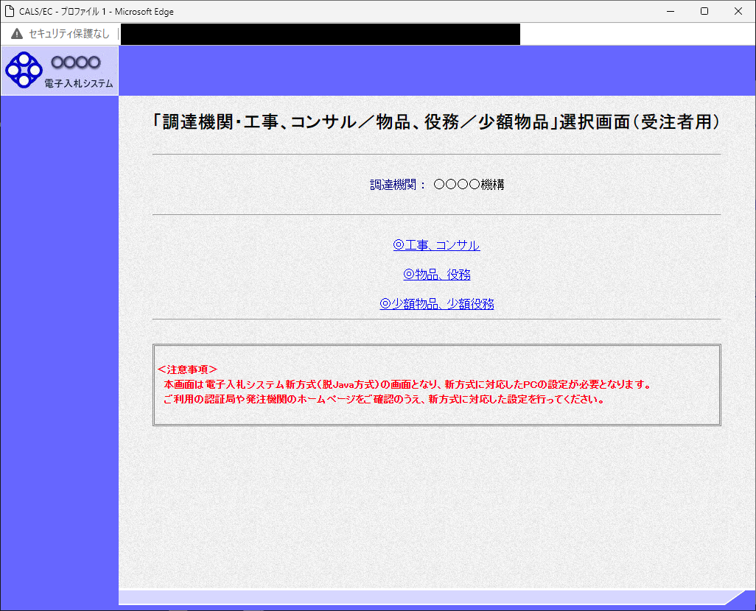
①

操作説明
「◎工事、コンサル」リンク①をクリックします。

（２）利用者登録／電子入札選択
「利用者登録」と「電子入札システム」の選択を行う画面です。

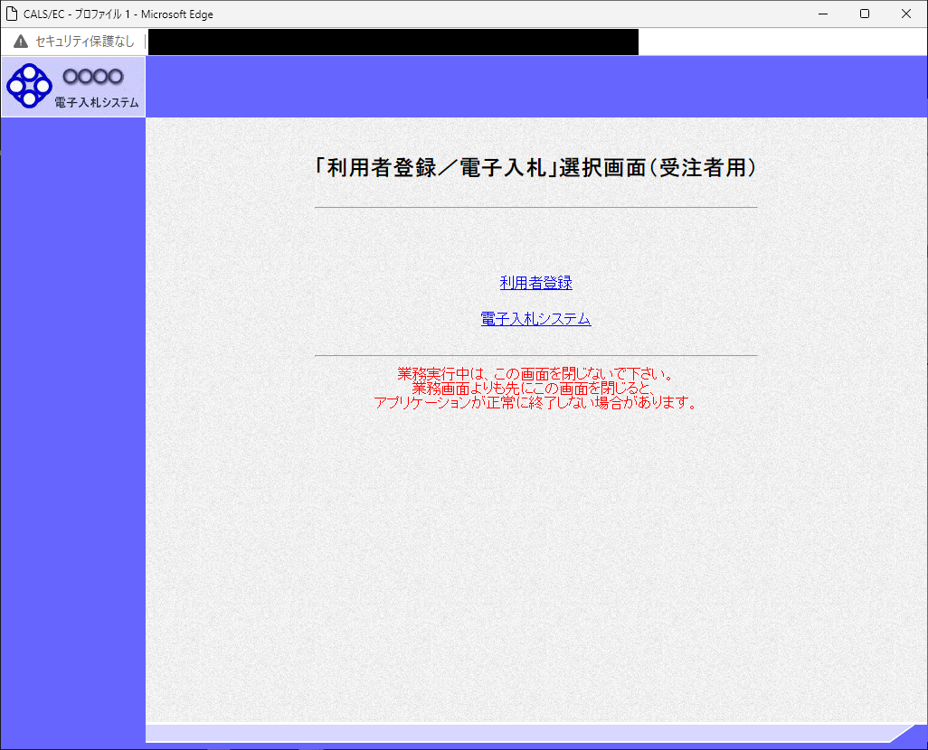
①

操作説明
「電子入札システム」リンク①をクリックします。

（３）メインメニューの表示
電子入札システムを起動します。

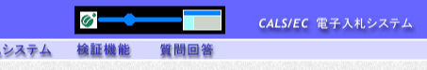
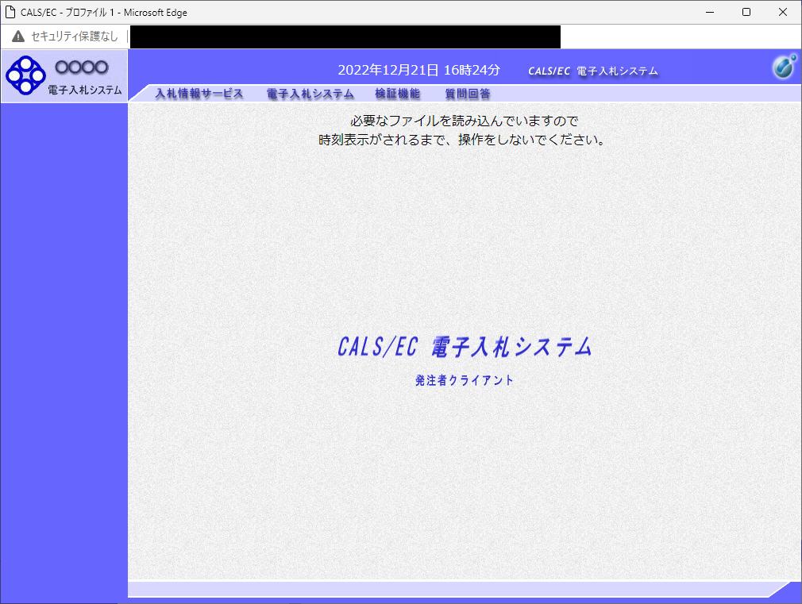
(B)
(A)
①

操作説明
中央上部(A)の表示が『○○○○年○○月○○日○○時○○分』(Ｂ)の表示に変わるのを確認します。（※(Ｂ)の時刻が表示されるまで操作しないでください）

(B)の時刻が表示したのを確認後、「電子入札システム」リンク①をクリックします。

（４）PIN番号入力

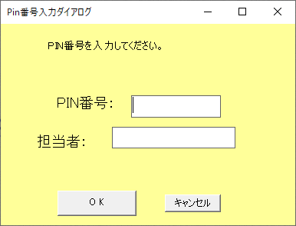
①
②

操作説明
IC カードをカードリーダーに差し込み、「PIN番号」入力欄①※１にICカードのPIN番号を入力し、「OK」ボタン②をクリックします。※２

項目説明
PIN番号 ： 使用するICカードのPIN番号を入力します。
担当者 ： 入力不要です。

※１ PIN番号は半角英数字であり、入力した文字は“＊”で表示されます。
（例）入力：0000 → 表示：****
入力間違いの無い様ご注意ください。

※2 ログイン時や画面遷移をする際に下記メッセージが表示されます。
本メッセージが表示されている間は操作しないでください。

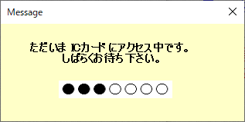

（５）調達案件の検索
案件の検索条件を設定する画面です。
調達案件や入札案件の一覧は、当画面の検索条件に応じた表示となります。

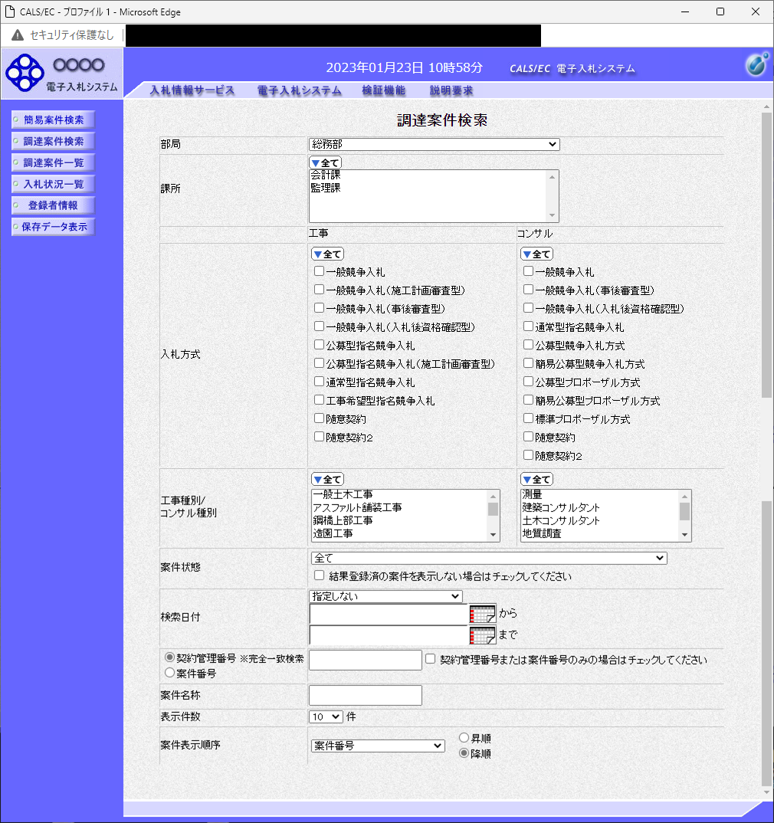
②
①
(A)
(B)
操作説明

案件の検索条件①を設定し、左メニューの「調達案件一覧」ボタン(A)もしくは、「入札状況一覧」ボタン（B）をクリックすることにより、各々の一覧画面を表示します。
項目説明
「調達案件一覧」ボタン（A） ：申請書提出、受付票表示、通知書表示を行う場合に用います。
「入札状況一覧」ボタン（B） ：入札書提出、見積書提出、各種通知書表示を行う場合に用います。
部局 ：検索する案件の発注部局を選択します。
課所 ：検索する案件の課所を選択します。
入札方式 ：検索する案件の入札方式を選択します。
工事種別/コンサル種別 ：検索する案件の業種分類の業種種別を表示します。

案件状態 ：検索する案件の状態を選択します。
全て ・・・・全ての状態の案件を検索。
申請可能 ・・・・申請書提出可能な案件を検索。
申請書提出済 ・・・・申請書を提出した案件を検索。
入札書提出可能 ・・・・入札書提出可能な案件を検索。
入札書提出済 ・・・・入札書を提出した案件を検索。
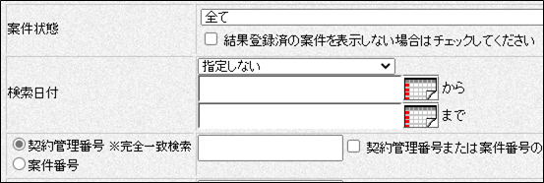
結果登録済み非表示 ：入札結果登録済みの案件の表示／非表示を指定します。
検索日付 ：検索する案件の検索日付の項目を選択します。
指定しない ・・・・日付での検索を行いません。
申請書締切日 ・・・・申請書締切日で検索。
入札（見積）書受付締切予定日時
・・・・入札（見積）書受付締切予定日時で検索。
開札予定日時 ・・・・開札予定日時で検索。

- 日付の入力はカレンダ画面から日付けを選択する、カレンダボタン②クリックします。カレンダ画面が表示されます。該当の日付③をクリックすることにより入力が行えます。

調達案件検索画面 カレンダ画面

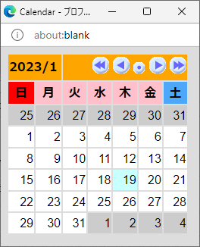

③

- 日付を直接入力する場合は、西暦で「XXXX/XX/XX」と入力するか、
和暦で「令和XX年XX月XX日」と入力してください。

契約管理番号 ：入力した契約管理番号と一致する案件を検索します。※
※完全一致での検索のみとなり、部分入力での検索はできません。

調達案件番号 ：入力した番号を含む案件を検索します。
※「調達案件番号のみの場合はチェックしてください」をチェックした場合、１８桁必須となります。

調達案件名称 ：入力した文字を含む案件を検索します。

表示件数 ：「調達案件一覧」「入札状況一覧」の画面で表示する最大件数を選択します。
１０ ・・・・最大１０件の案件を１画面に表示。
２５ ・・・・最大２５件の案件を１画面に表示。
５０ ・・・・最大５０件の案件を１画面に表示。
１００ ・・・・最大１００件の案件を１画面に表示。

案件表示順序 ：検索結果で表示される「調達案件一覧」「入札状況一覧」の順序項目を
コンボボックスから選択し、昇順、降順をラジオボタンで選択します。
案件名称 ・・・・案件名称順に表示。
案件番号 ・・・・案件番号順に表示。
入札方式 ・・・・入札方式順に表示。
案件状況 ・・・・案件状況順に表示。
公告日／公示日等 ・・・・公告日／公示日等の日付順に表示。
申請受付締切日付 ・・・・申請受付締切日付の日付順に表示。
入札（見積）書受付締切日付
・・・・入札（見積）書受付締切日付の日付順に表示。
開札日付 ・・・・開札日付の日付順に表示。

１．２．２ 入札書提出前の作業

１．２．２．１ 競争参加資格確認申請書の提出
「競争参加資格確認申請書受付開始日時」以降に提出が可能になります。

（１）調達案件の検索
検索条件を指定し、対象の案件を一覧画面に表示します。

①
②

操作説明
検索条件①を指定し、左メニューの「調達案件一覧」ボタン②をクリックします。

（２）調達案件一覧の表示
対象の案件の競争参加資格確認申請書提出画面を開きます。

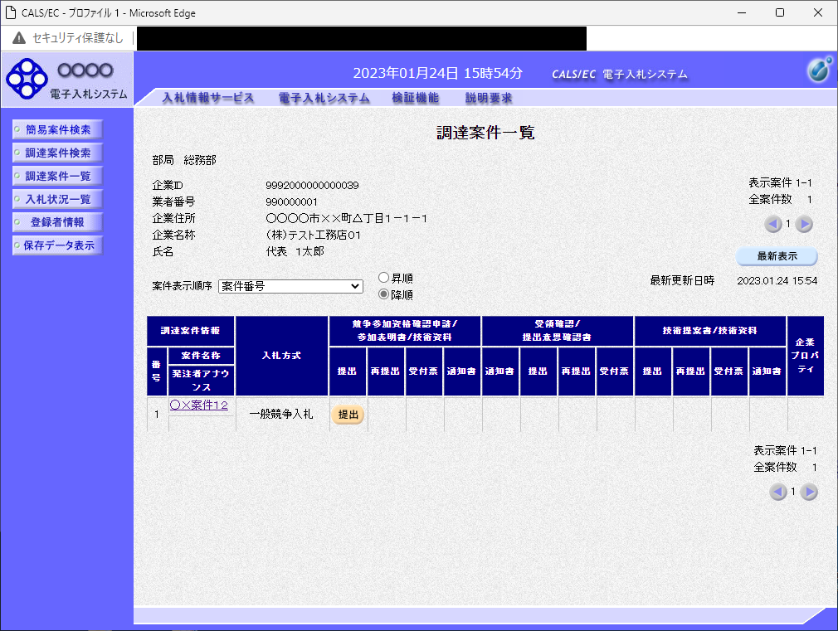
①

操作説明
入札に参加する案件の「競争参加資格確認申請書/参加表明書/技術資料」列の「提出」欄にある「提出」ボタン①をクリックします。

項目説明
「最新表示」ボタン ： 調達案件一覧を最新状態にします。
「＜」ボタン ： 前ページのデータを表示します。
「＞」ボタン ： 次ページのデータを表示します。

※発注機関毎の設定により、申請書の提出時に「３ＭＢ」もしくは「１０ＭＢ」の容量までファイルを
添付することが可能です。添付上限容量はシステム画面の注釈からご確認頂けます。
発注機関の設定に応じた以下の手順をご参照ください。
・３ＭＢまでファイル添付可能な場合 ：（３）～（５）
・１０ＭＢまでファイル添付可能な場合：（６）～（８）

（３）競争参加資格確認申請書提出画面の表示（３ＭＢまでファイル添付可能な場合）
競争参加資格確認申請書を提出するために、必要な情報を入力する画面です。

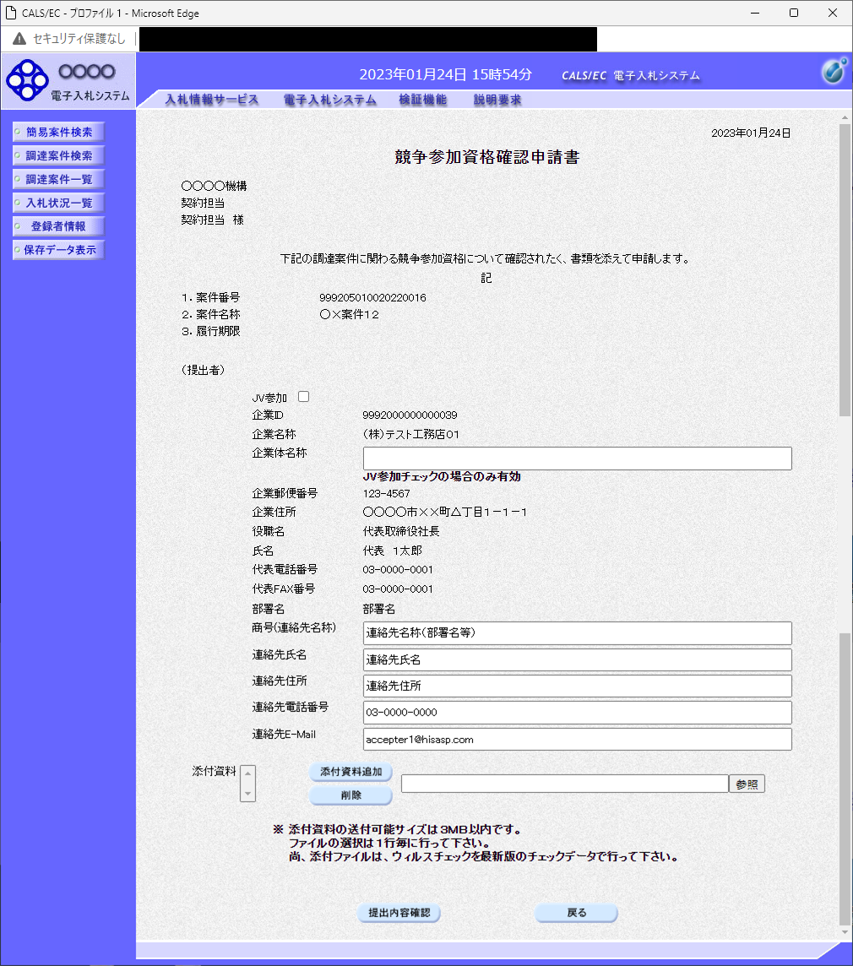
①
②

操作説明
各入力欄①に情報を入力もしくは確認後、「参照」ボタン②をクリックします。※１
※１ 合計３ＭＢ以内の複数ファイルを添付が可能です。（添付必須）
合計サイズが３ＭＢ以内に収まらない場合は、発注機関の指示に従って下さい。
項目説明
【入力】
JV参加 ： JVによる参加の場合、チェックします。
企業体名称 ： JVによる参加の場合、企業体名称を入力します。（全角40文字以内）

以下の項目については利用者登録済みの情報が既定値として表示されます。特に必要の無い場合
は変更しないで下さい。
商号(連絡先名称) ： 商号（事業所名）を入力します。
連絡先氏名 ： 連絡先氏名を入力します。
連絡先住所 ： 連絡先住所を入力します。
連絡先電話番号 ： 連絡先電話番号を入力します。
連絡先E-Mail ： 連絡先E-Mailアドレスを入力します。

【ボタン】
「添付資料追加」ボタン ： 参照ボタンで選択したファイルを添付資料として追加します。
「削除」ボタン ： 添付資料を削除します。
「参照」ボタン ： ファイル選択画面を表示します。
「提出内容確認」ボタン ： 提出内容確認画面を表示します。
「戻る」ボタン ： 前画面に戻ります。
補足説明

※入札時ＶＥ有の案件の場合
・添付資料の下にＶＥ提案書欄を表示します。ＶＥ提案をする場合には必ずＶＥ提案書を添付してください。
※JVの参加申請について
・JV構成企業の内、代表企業１社のICカードを使用して参加申請を行ってください。
・参加申請以降の作業は、参加申請時に使用されたICカードを使用して行ってください。

（４）ファイル選択画面（３ＭＢまでファイル添付可能な場合）
提出するファイルを選択します。

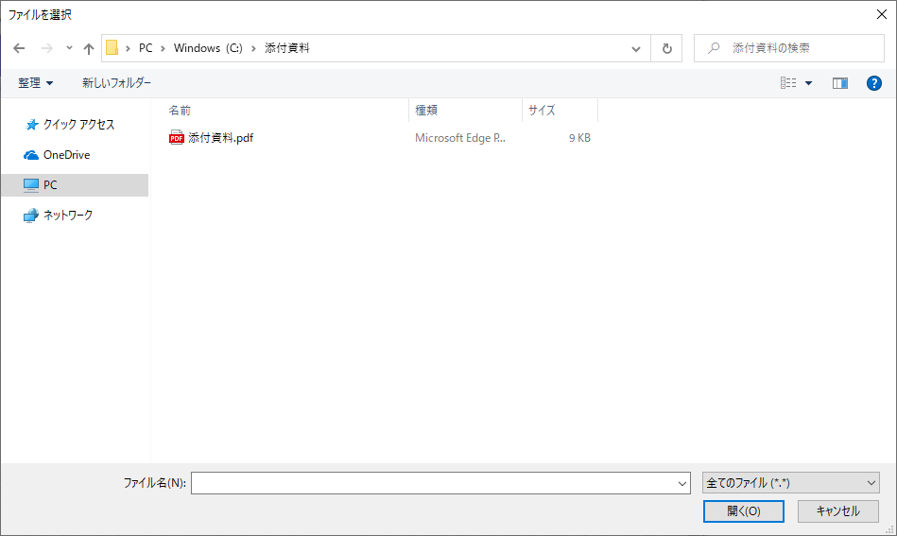
②
①

操作説明
パソコン上で、提出するファイルが保存されている場所を開きます。
添付するファイル①を選択し、「開く」ボタン②をクリックします。

（５）競争参加資格確認申請書提出画面の表示（３ＭＢまでファイル添付可能な場合）
競争参加資格確認申請書を提出するために、必要な情報を入力する画面です。

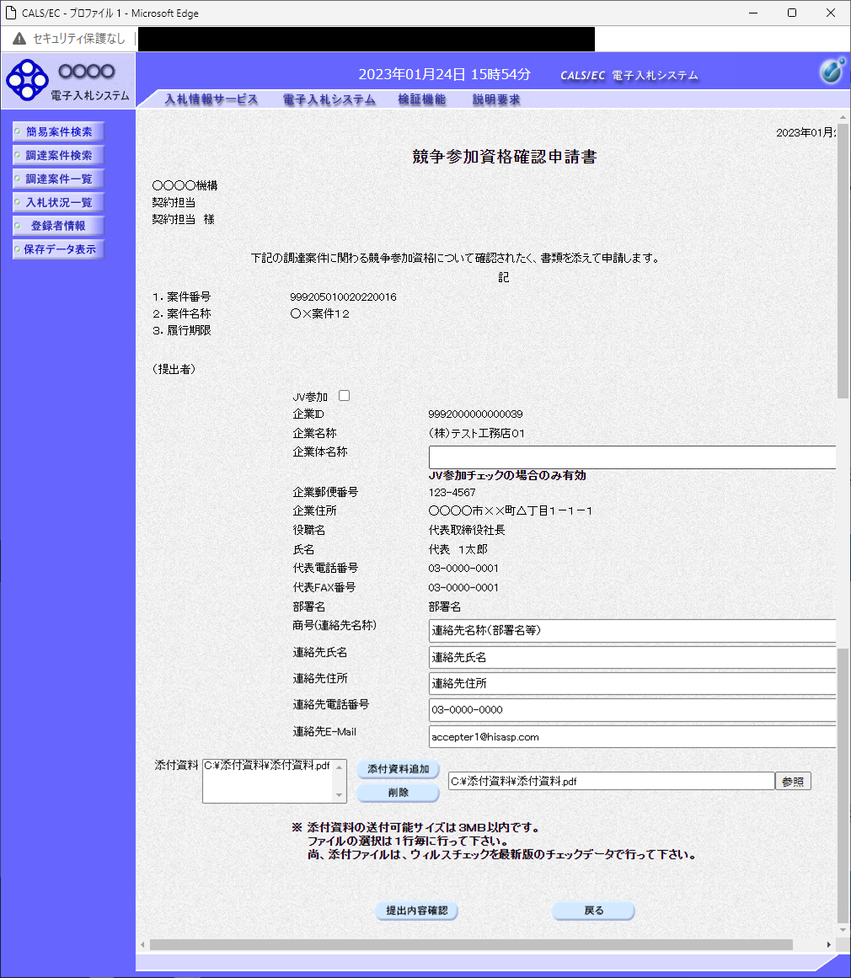
②
①

操作説明
「添付資料追加」ボタン①をクリックし、「提出内容確認」ボタン②をクリックします。※１

※１ ファイルを複数添付する必要がある場合は、（３）．②～（５）．①までの操作を繰り返します。

項目説明
「添付資料追加」ボタン ： 参照ボタンで指定されたファイルを添付します。
「削除」ボタン ： 選択したファイルをクリアします。
「提出内容確認」ボタン ： 提出内容確認画面を表示します。
「戻る」ボタン ： 調達案件一覧画面に戻ります。

（６）競争参加資格確認申請書提出画面の表示（１０ＭＢまでファイル添付可能な場合）
競争参加資格確認申請書を提出するために、必要な情報を入力する画面です。

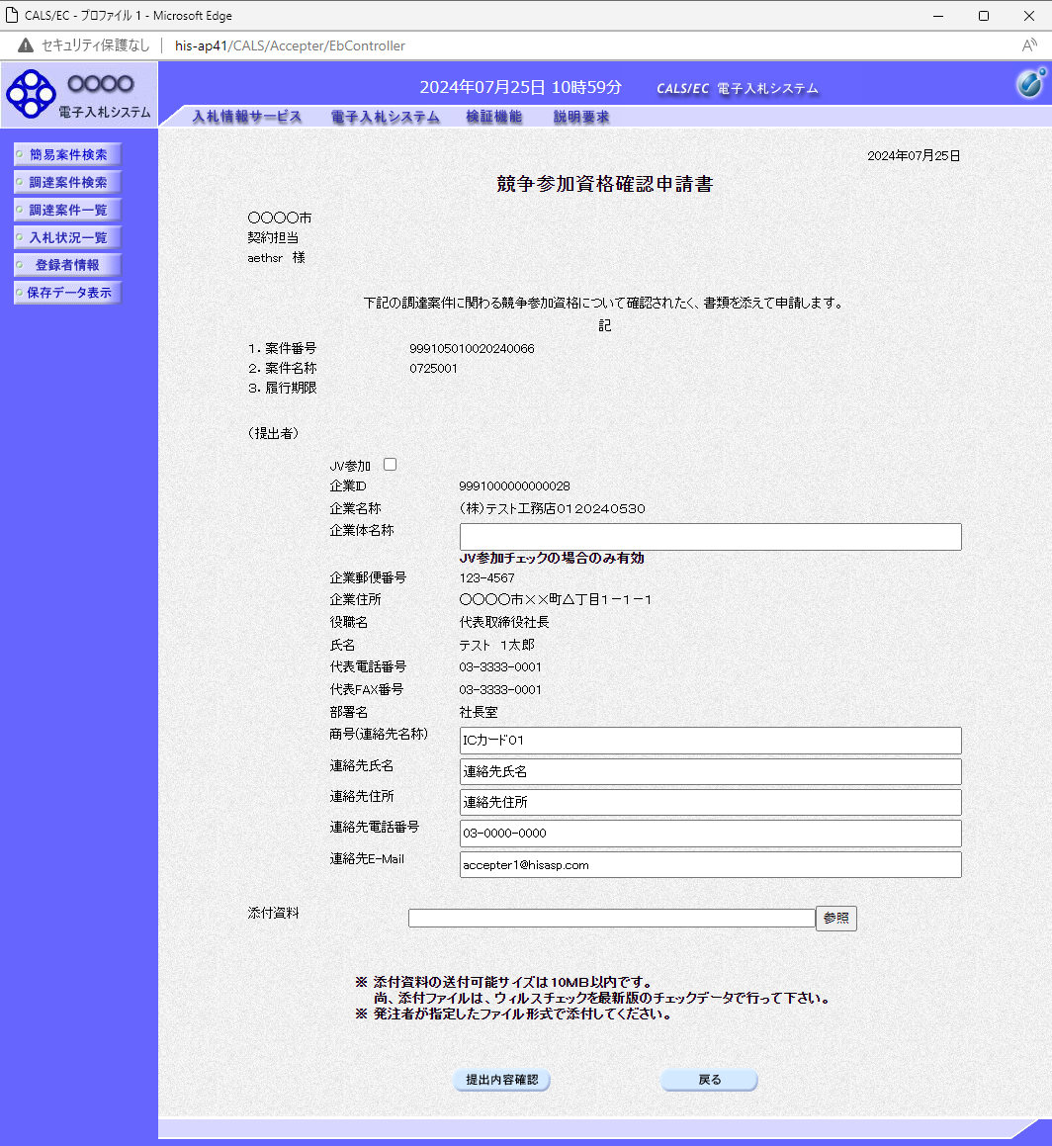
②
①

操作説明
各入力欄①に情報を入力もしくは確認後、「参照」ボタン②をクリックします。※１

※１ 10ＭＢ以内の単一ファイルを添付が可能です。（添付必須）
複数ファイル送付時はZIPでのファイル圧縮をご検討ください
10ＭＢ以内に収まらない場合は、発注機関の指示に従って下さい。

項目説明
【入力】
JV参加 ： JVによる参加の場合、チェックします。
企業体名称 ： JVによる参加の場合、企業体名称を入力します。（全角40文字以内）

以下の項目については利用者登録済みの情報が既定値として表示されます。特に必要の無い場合
は変更しないで下さい。
商号(連絡先名称) ： 商号（事業所名）を入力します。
連絡先氏名 ： 連絡先氏名を入力します。
連絡先住所 ： 連絡先住所を入力します。
連絡先電話番号 ： 連絡先電話番号を入力します。
連絡先E-Mail ： 連絡先E-Mailアドレスを入力します。

【ボタン】
「参照」ボタン ： ファイル選択画面を表示します。
「提出内容確認」ボタン ： 提出内容確認画面を表示します。
「戻る」ボタン ： 前画面に戻ります。

補足説明

※入札時ＶＥ有の案件の場合
・添付資料の下にＶＥ提案書欄を表示します。ＶＥ提案をする場合には必ずＶＥ提案書を添付してください。
※JVの参加申請について
・JV構成企業の内、代表企業１社のICカードを使用して参加申請を行ってください。
・参加申請以降の作業は、参加申請時に使用されたICカードを使用して行ってください。

（７）ファイル選択画面（１０ＭＢまでファイル添付可能な場合）
提出するファイルを選択します。

②
①

操作説明
パソコン上で、提出するファイルが保存されている場所を開きます。
添付するファイル①を選択し、「開く」ボタン②をクリックします。

（８）競争参加資格確認申請書提出画面の表示（１０ＭＢまでファイル添付可能な場合）
競争参加資格確認申請書を提出するために、必要な情報を入力する画面です。

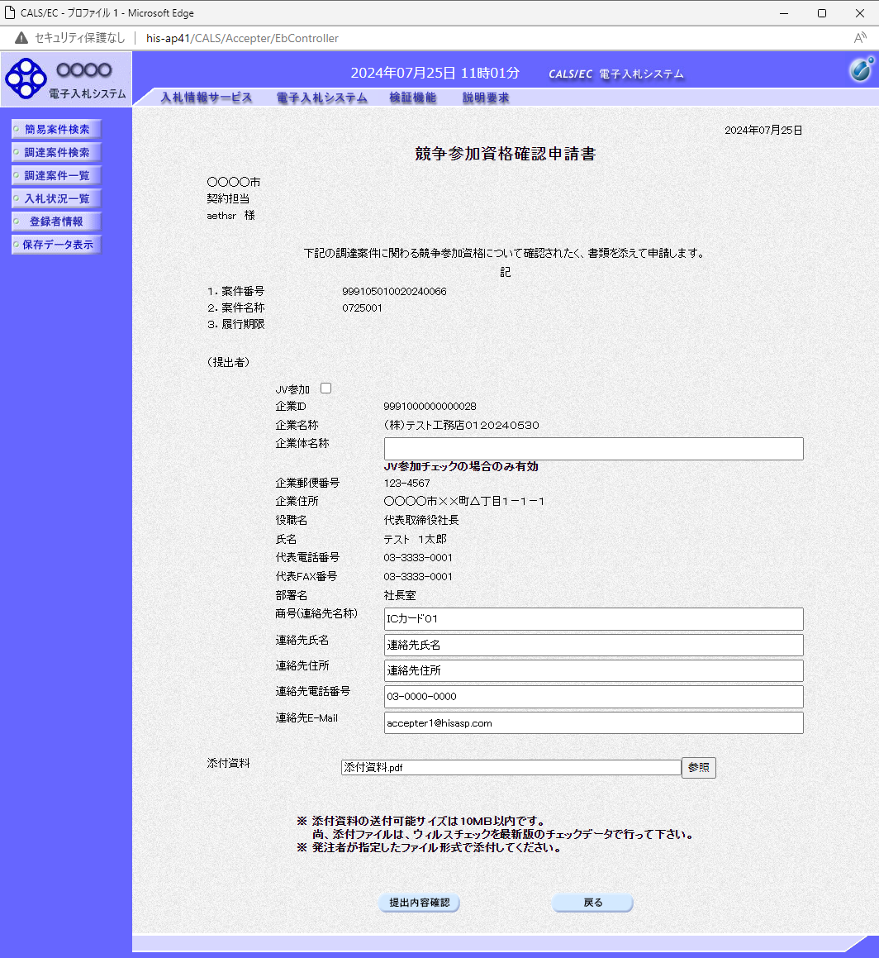
①

操作説明
「提出内容確認」ボタン①をクリックします。

項目説明
「提出内容確認」ボタン ： 提出内容確認画面を表示します。
「戻る」ボタン ： 調達案件一覧画面に戻ります。

（９）競争参加資格確認申請書の内容確認
競争参加資格確認申請書の内容を確認するための画面です。

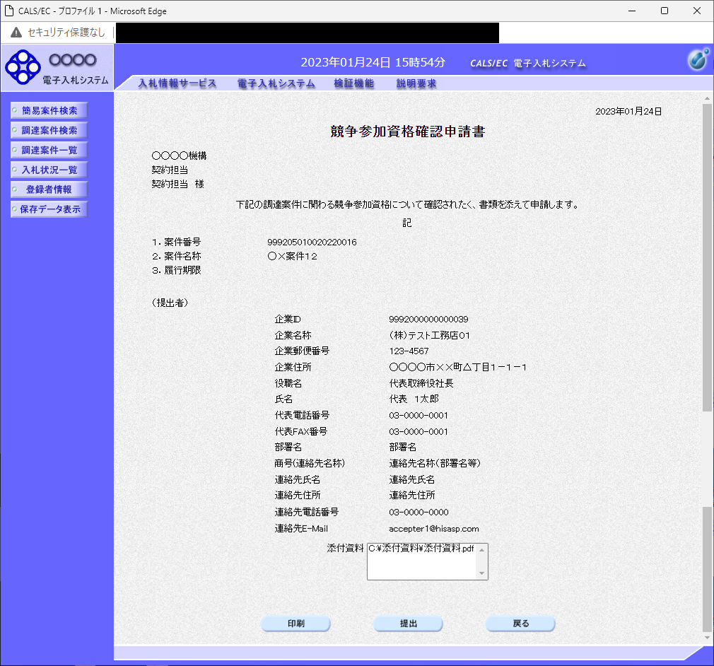
①

操作説明
内容を確認後、「印刷」ボタン①をクリックします。※１

※１ 印刷ボタンをクリックしただけでは印刷されません。印刷用の別画面を表示します。

項目説明
「印刷」ボタン ： 印刷用の別画面を表示します。
「提出」ボタン ： 競争参加資格確認申請書を提出します。
「戻る」ボタン ： 前画面に戻ります。

（１０）競争参加資格確認申請書の印刷
競争参加資格確認申請書の内容を確認後、印刷するための画面です。
②
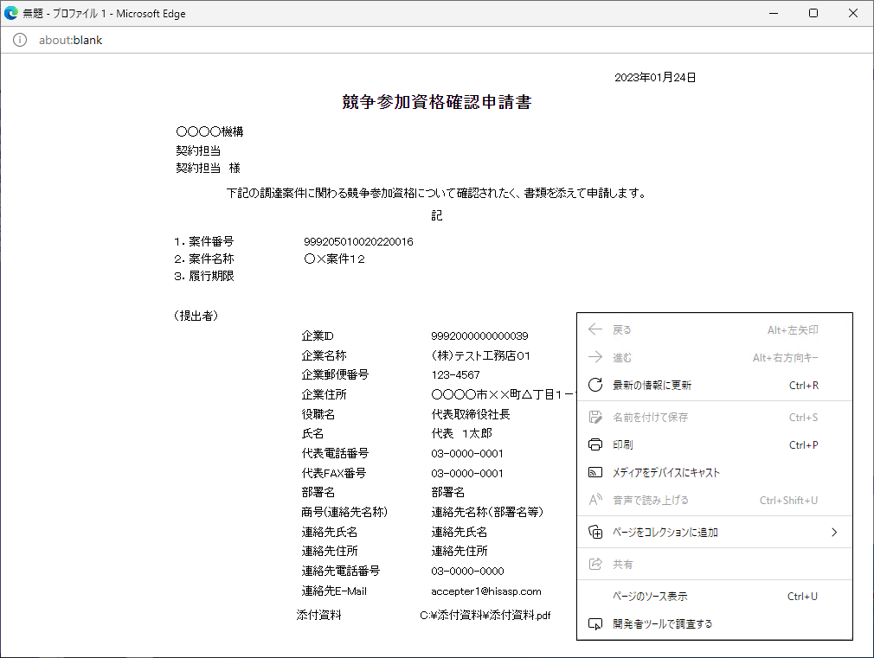
①

操作説明
右クリックメニューの「印刷」①をクリック、印刷完了後、「×」ボタン②をクリックし画面を閉じます。

（１１）競争参加資格確認申請書の提出
競争参加資格確認申請書の内容を確認後、提出するための画面です。

①

操作説明
内容を確認後、「提出」ボタン①をクリックします。

項目説明
「印刷」ボタン ： 印刷用の別画面を表示します。
「提出」ボタン ： 競争参加資格確認申請書を提出します。
「戻る」ボタン ： 前画面に戻ります。

（１２）競争参加資格確認申請書受信確認通知の表示
正常に送信が完了すると、下記の受信確認通知画面を表示します。

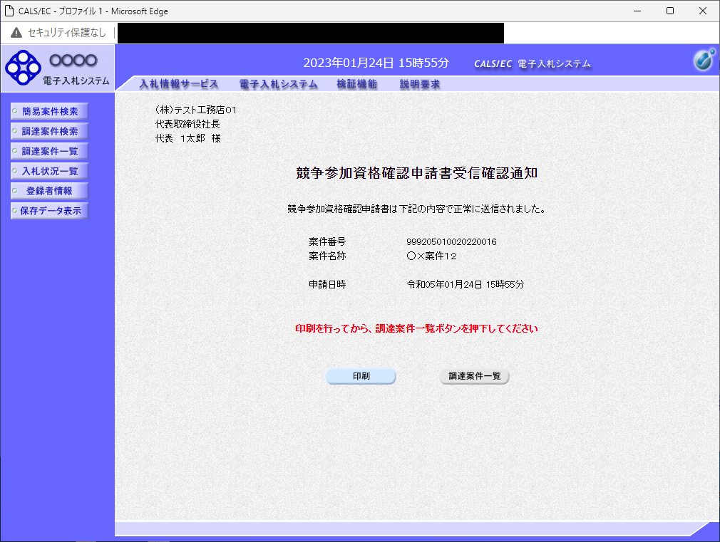
①

操作説明
「印刷」ボタン①をクリックします。※１

※１ 印刷ボタンをクリックしただけでは印刷されません。印刷用の別画面を表示します。

項目説明
「印刷」ボタン ： 印刷用の別画面が表示されます。
「調達案件一覧」ボタン ： 調達案件一覧画面に移動します。

（１３）競争参加資格確認申請書受信確認通知の印刷
競争参加資格確認申請書受信確認通知は、以後表示する事ができません。
控えが必要な場合は、必ずこの画面で印刷を行ってください。
競争参加資格確認申請書受信確認通知を印刷する画面です。

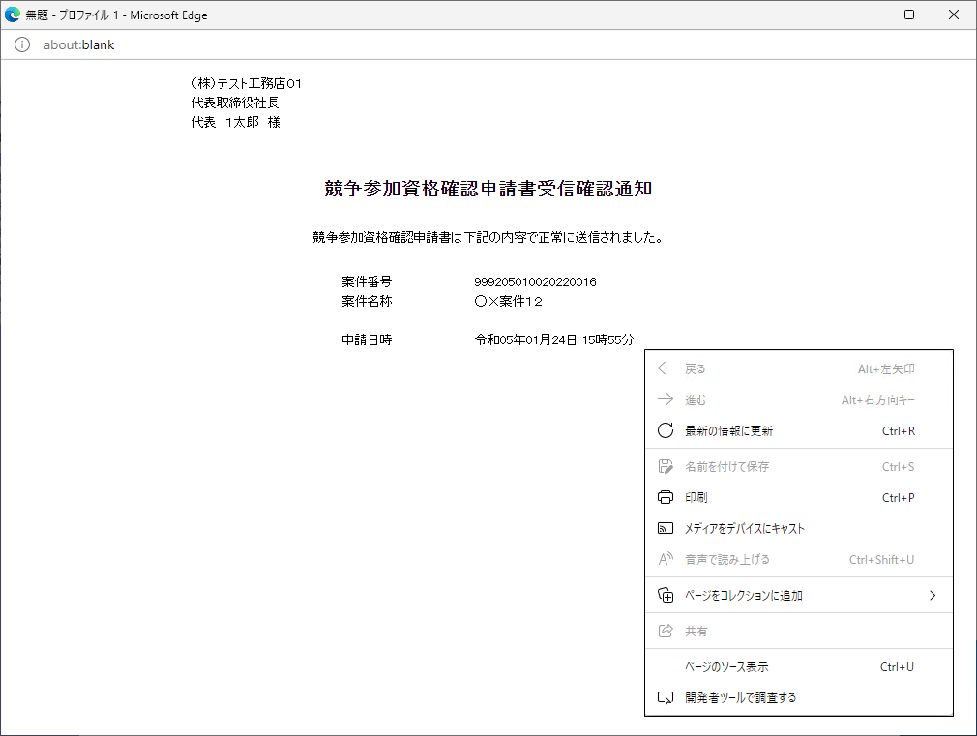
①
②

操作説明
右クリックメニューの「印刷」①をクリック、印刷完了後、「×」ボタン②をクリックし画面を閉じます。

１．２．２．２ 競争参加資格確認申請書受付票の確認
競争参加資格確認申請書受付票を受領後、本項の操作を行います。

※本通知が発行されると、登録されている連絡先メールアドレスに通知受領のお知らせメールが発行されます。
※本通知はシステムの自動発行では無く発注者の操作で発行されるため、参加申請書提出後、本通知受領までに時間を要する場合があります。

（１）調達案件の検索
検索条件を指定し、対象の案件を一覧画面に表示します。

①
②

操作説明
調達案件検索画面にて検索条件①を指定し、左メニューの「調達案件一覧」ボタン②をクリックします。

（２）調達案件一覧の表示
発注者から発行される競争参加資格確認申請書受付票を閲覧するための一覧画面です。

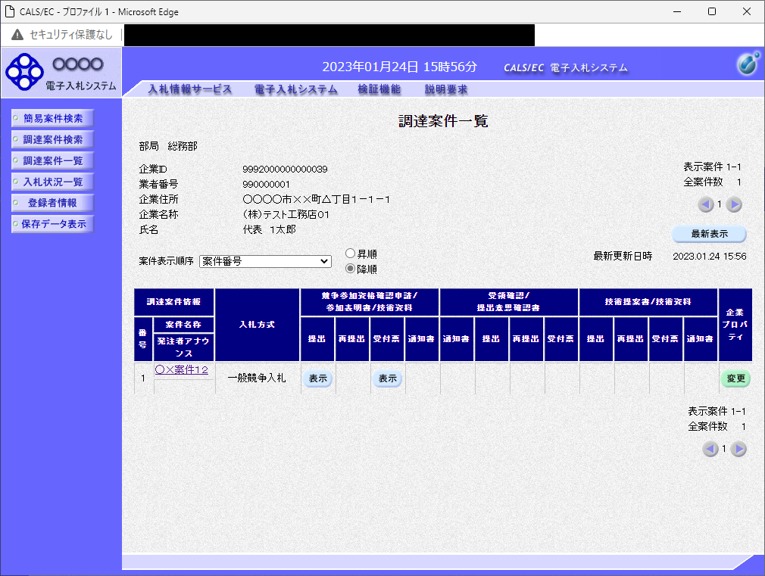
①

操作説明
受付票を確認する案件の「競争参加資格確認申請/参加表明書/技術資料」列の「受付票」欄にある「表示」
ボタン①をクリックします。

項目説明
「最新表示」ボタン ： 調達案件一覧を最新状態にします。
「＜」ボタン ： 前ページのデータを表示します。
「＞」ボタン ： 次ページのデータを表示します。

（３）競争参加資格確認申請書受付票の確認
発注者から発行される競争参加資格確認申請書受付票を閲覧するための画面です。

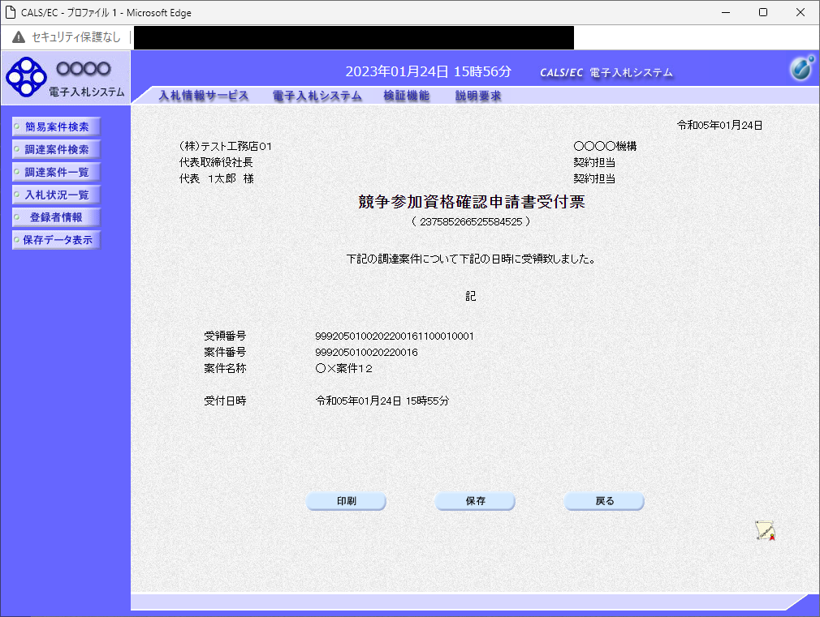
①

操作説明
印刷を行う場合、「印刷」ボタン①をクリックします。※１

※１ 印刷ボタンをクリックしただけでは印刷されません。印刷用の別画面を表示します。

項目説明
「印刷」ボタン ： 印刷用の別画面を表示します。
「保存」ボタン ： 受付票の情報をＸＭＬ形式で保存します。※
「戻る」ボタン ： 前画面に戻ります。

補足説明
※保存ボタンで保存したＸＭＬ形式ファイルを再表示する場合、左メニューの「保存データ表示」ボタンを
クリックし、保存データ表示画面に表示します。保存データ表示画面で該当のファイルを選択することにより、印刷画面で受付票が表示されます。

（４）競争参加資格確認申請書受付票の表示
競争参加資格確認申請書受付票を印刷する画面です。

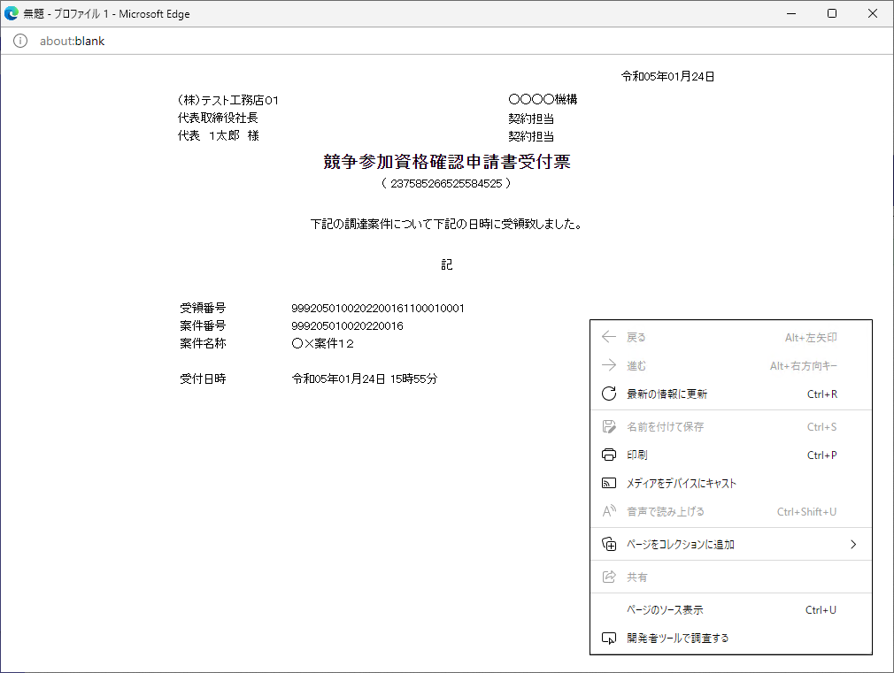
①
②

操作説明
右クリックメニューの「印刷」①をクリック、印刷完了後、「×」ボタン②をクリックし画面を閉じます。

１．２．２．３ 競争参加資格確認通知書の確認
競争参加資格確認通知書を受領後、本項の操作を行います。

※本通知が発行されると、登録されている連絡先メールアドレスに通知受領のお知らせメールが発行されます。
※本通知はシステムの自動発行では無く発注者の操作で発行されるため、参加申請書提出後、受領までに時間を要する場合があります。

（１）調達案件の検索
検索条件を指定し、対象の案件を一覧画面に表示します。

①
②

操作説明
調達案件検索画面にて検索条件①を入力し、「調達案件一覧」②ボタンをクリックします。

（２）調達案件一覧の表示
発注者から発行される競争参加資格確認通知書を閲覧するための一覧画面です。

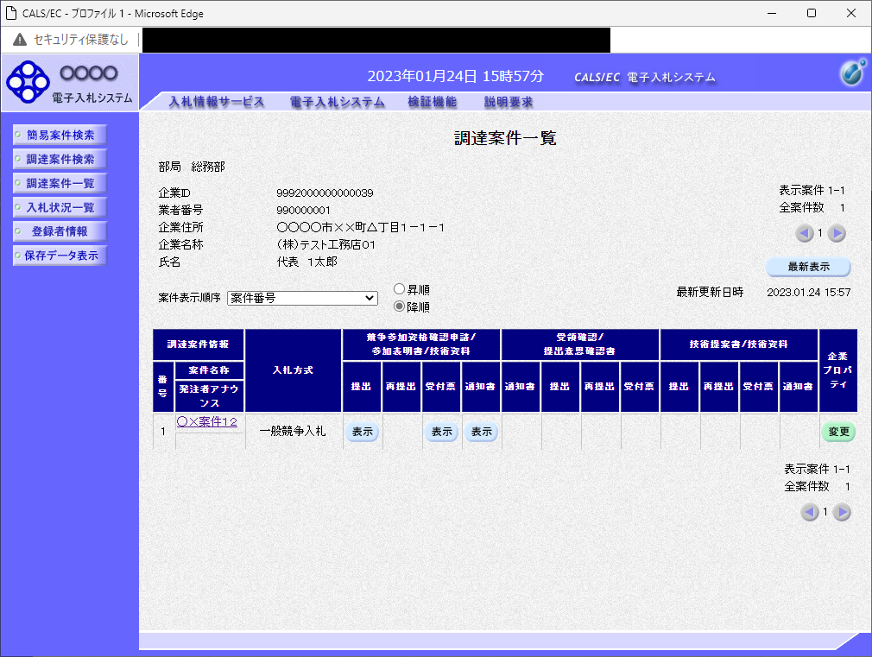
①

操作説明
通知書を確認する案件の「競争参加資格確認申請/参加表明書/技術資料」列の「通知書」欄にある「表示」ボタン①をクリックします。

項目説明
「最新表示」ボタン ： 調達案件一覧を最新状態にします。
「＜」ボタン ： 前ページのデータを表示します。
「＞」ボタン ： 次ページのデータを表示します。

（３）競争参加資格確認通知書の確認
発注者から発行される競争参加資格確認通知書を閲覧するための画面です。本通知書には入札参加に対する資格の有無のほか、連絡事項（執行通知内容等）が記載されています。

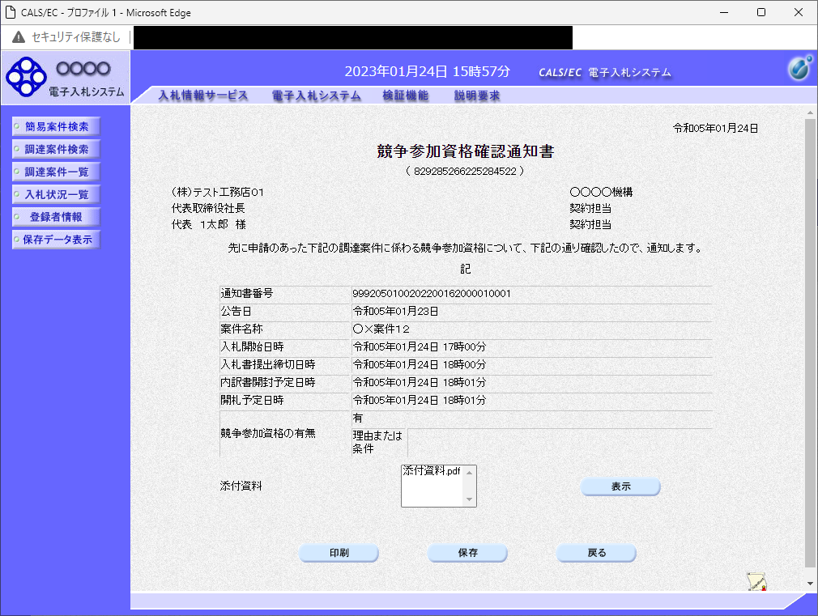
①

操作説明
印刷を行う場合、「印刷」ボタン①をクリックします。※１

※１ 印刷ボタンをクリックしただけでは印刷されません。印刷用の別画面を開きます。

項目説明
「表示」ボタン ： ファイルのダウンロードダイアログを表示します。添付資料がある場合のみ表示されます。
「印刷」ボタン ： 印刷用の別画面が表示されます。
「保存」ボタン ： 通知書の情報をＸＭＬ形式で保存します。※
「戻る」ボタン ： 前画面に戻ります。

補足説明
※保存ボタンで保存したＸＭＬ形式ファイルを再表示する場合、左メニューの「保存データ表示」ボタンを
クリックし、保存データ表示画面を表示します。保存データ表示画面で該当のファイルを選択することにより、印刷画面で通知書が表示されます。

（４）競争参加資格確認通知書の印刷
競争参加資格確認通知書を印刷する画面です。

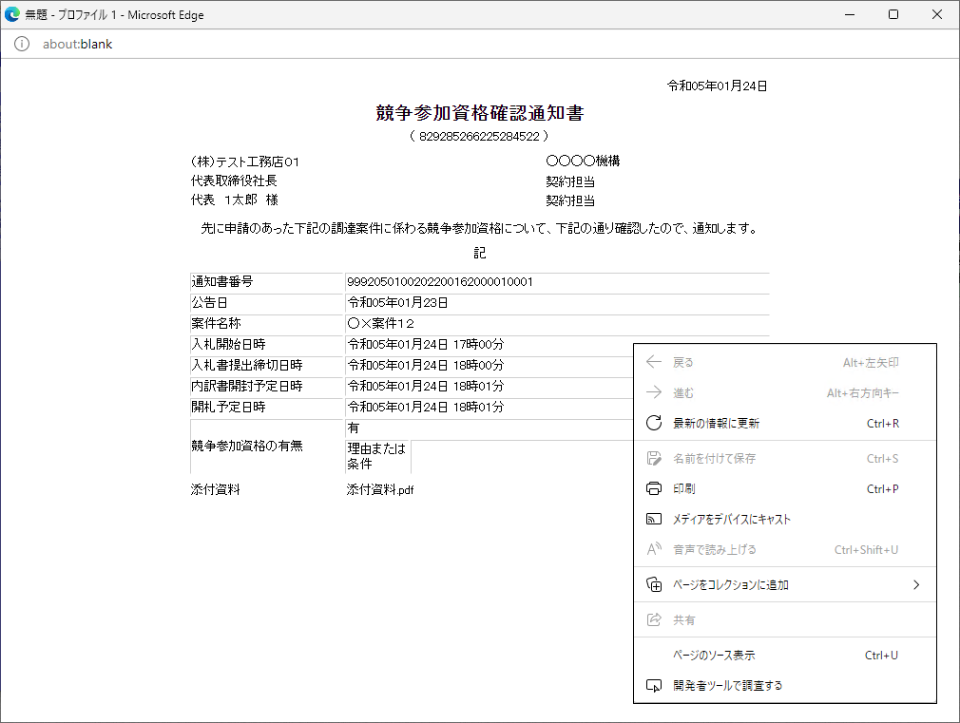
①
②

操作説明
右クリックメニューの「印刷」①をクリック、印刷完了後、「×」ボタン②をクリックし画面を閉じます。

１．２．３ 入札書提出作業
競争参加資格確認通知（資格有）を受領し、入札書受付開始予定日時を経過後、入札書の提出が可能になります。

（１）入札案件の検索
検索条件を指定し、対象の案件を一覧画面に表示します。

①
②

操作説明
調達案件検索画面にて検索条件①を指定後、画面左メニューより「入札状況一覧」ボタン②をクリックします。

（２）入札状況一覧の表示
入札書の提出などを行う一覧画面です。

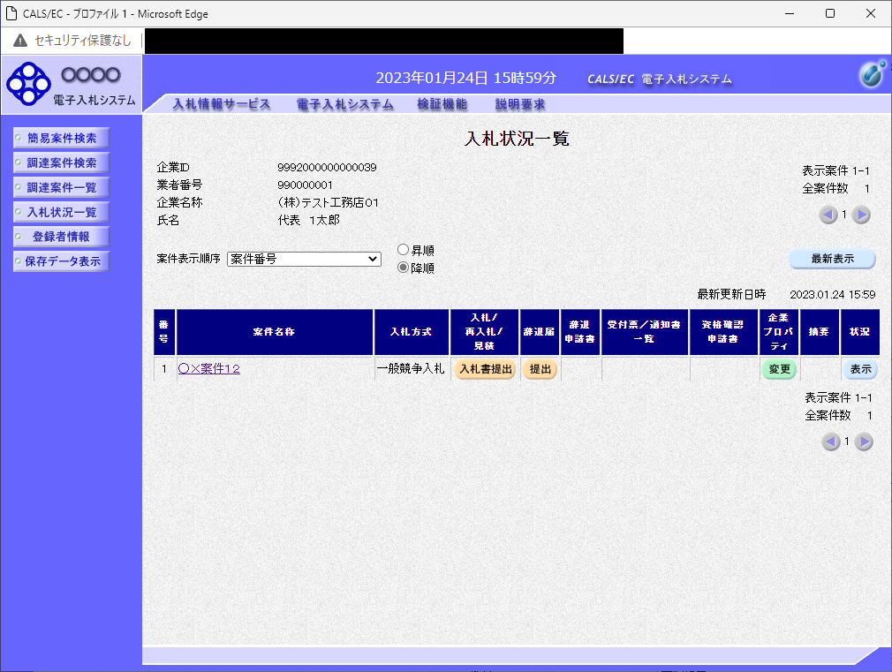
①

操作説明
入札書を提出する案件の「入札/再入札/見積」欄の「入札書提出」ボタン①をクリックします。

項目説明
「最新表示」ボタン ： 入札状況一覧を最新状態にします。
「＜」ボタン ： 前ページのデータを表示します。
「＞」ボタン ： 次ページのデータを表示します。
※発注機関毎の設定により、内訳書提出有りの案件の入札書の提出時に「３ＭＢ」もしくは「１０ＭＢ」の容量まで
ファイルを添付することが可能です。添付上限容量はシステム画面の注釈からご確認頂けます。
発注機関の設定に応じた以下の手順をご参照ください。
・３ＭＢまでファイル添付可能な場合 ：（３）～（５）
・１０ＭＢまでファイル添付可能な場合：（６）～（８）

（３）入札書の表示（３ＭＢまでファイル添付可能な場合）
入札書を提出するために、必要な情報を入力する画面です。

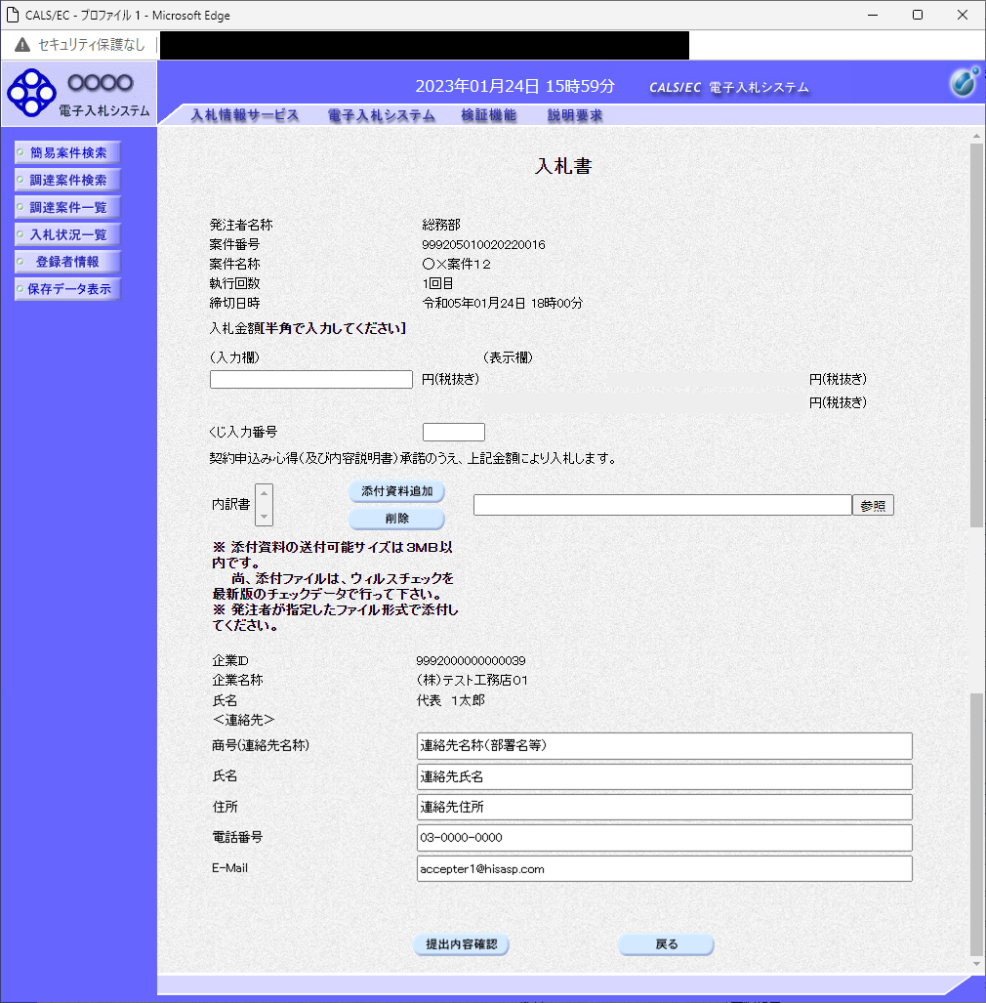
③
①
②

操作説明
入札金額①、くじ入力番号②※1を入力後、「参照」ボタン③※２をクリックします。

※1 電子くじを使用するとした調達案件に対して「くじ入力番号」項目を表示します。（必須入力）
くじ入力番号には、000～999の3桁の任意の数字を入力します。
電子くじを「使用しない」とした案件の場合、くじ入力番号欄は表示されません。
※2 内訳書ファイルは複数ファイル、合計３ＭＢまで添付可能です。
合計３ＭＢに収まらない場合は、発注機関の指示に従って下さい。
内訳書無しの案件の場合、添付欄は表示されません。

項目説明
「添付資料追加」ボタン ： 参照ボタンで選択したファイルを内訳書資料として追加します。
「削除」ボタン ： 選択したファイルをクリアします。
「参照」ボタン ： ファイル選択画面を表示します。
「提出内容確認」ボタン ： 提出内容確認画面を表示します。
「戻る」ボタン ： 前画面に戻ります。

（４）内訳書の追加画面（３ＭＢまでファイル添付可能な場合）

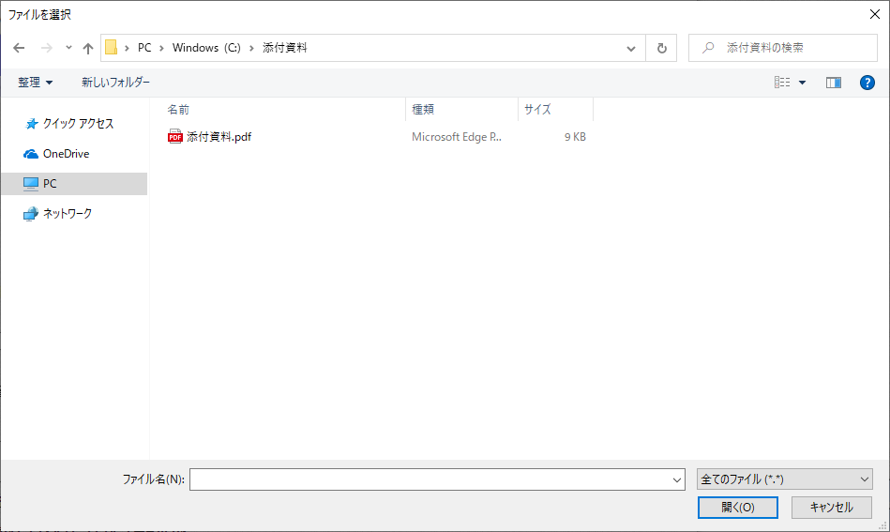
②
①

操作説明
添付する内訳書（添付資料）ファイル①を選択し、「開く」ボタン②を選択します。

（５）入札書の表示（３ＭＢまでファイル添付可能な場合）
入札書を提出するために、必要な情報を入力する画面です。

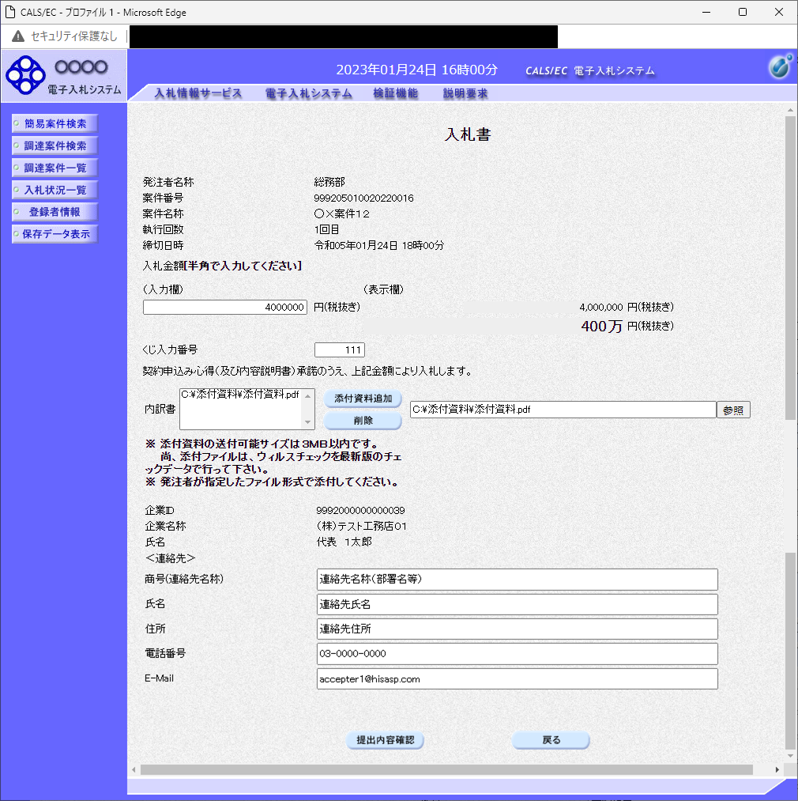
②
①

操作説明
参照ボタンでファイルを選択後、「添付資料追加」ボタン①をクリックし内訳書を確定します。
内訳書追加後、「提出内容確認」ボタン②をクリックします。

※「１０ＭＢ」までファイル添付可能な場合は、「添付資料追加」ボタン、「削除」ボタンは非表示になります。

項目説明
「添付資料追加」ボタン ： 参照ボタンで選択したファイルを内訳書資料として追加します。
「削除」ボタン ： 選択したファイルをクリアします。
「参照」ボタン ： ファイル選択画面を表示します。
「提出内容確認」ボタン ： 提出内容確認画面を表示します。
「戻る」ボタン ： 前画面に戻ります。

（６）入札書の表示（１０ＭＢまでファイル添付可能な場合）
入札書を提出するために、必要な情報を入力する画面です。
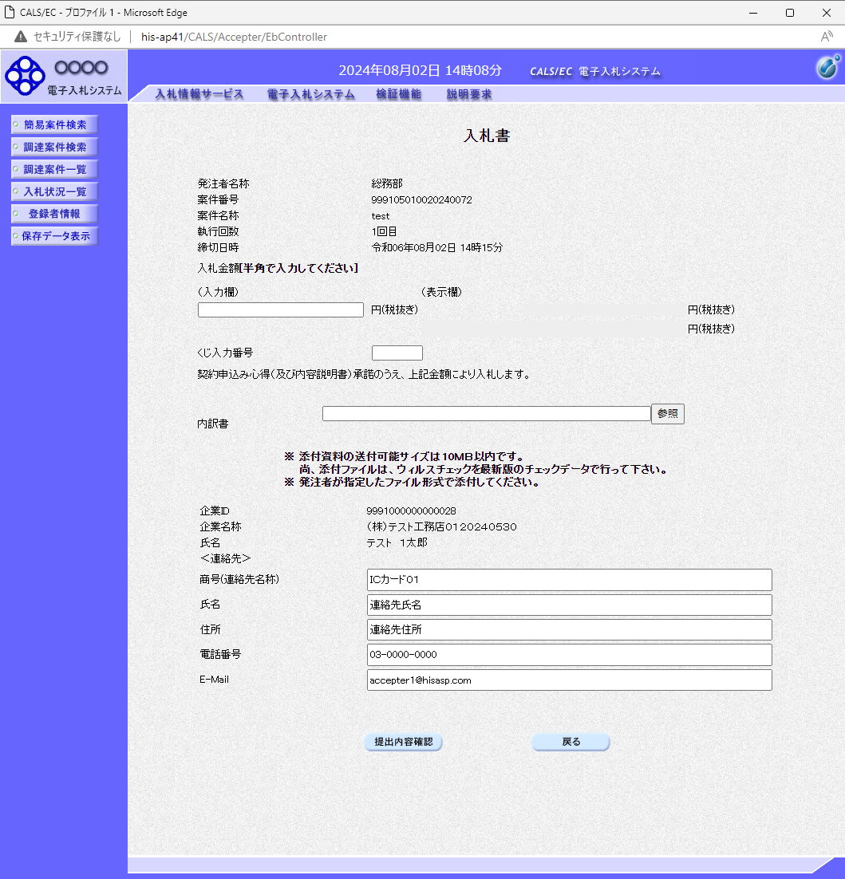
②
①
③
操作説明
入札金額①、くじ入力番号②※1を入力後、「参照」ボタン③※２をクリックします。
※1 電子くじを使用するとした調達案件に対して「くじ入力番号」項目を表示します。（必須入力）
くじ入力番号には、000～999の3桁の任意の数字を入力します。
電子くじを「使用しない」とした案件の場合、くじ入力番号欄は表示されません。

※2 内訳書ファイルは単一ファイル、10ＭＢまで添付可能です。
複数ファイル送付時はZIPでのファイル圧縮をご検討ください
合計10ＭＢに収まらない場合は、発注機関の指示に従って下さい。
内訳書無しの案件の場合、添付欄は表示されません。

項目説明
「参照」ボタン ： ファイル選択画面を表示します。
「提出内容確認」ボタン ： 提出内容確認画面を表示します。
「戻る」ボタン ： 前画面に戻ります。

（７）内訳書の追加画面（１０ＭＢまでファイル添付可能な場合）

②
①

操作説明
添付する内訳書（添付資料）ファイル①を選択し、「開く」ボタン②を選択します。

（８）入札書の表示（１０ＭＢまでファイル添付可能な場合）
入札書を提出するために、必要な情報を入力する画面です。

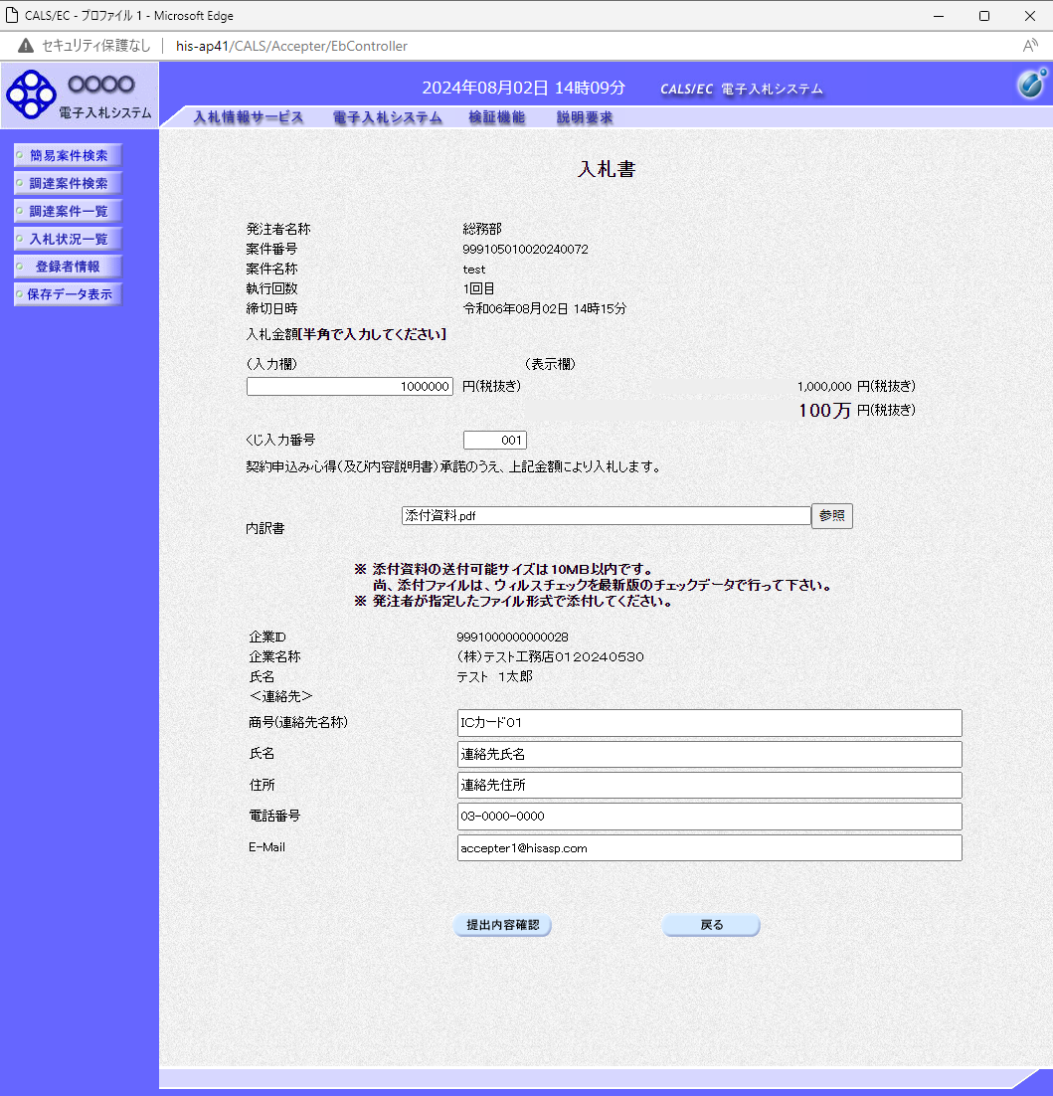

操作説明
「提出内容確認」ボタン①をクリックします。

項目説明
「参照」ボタン ： ファイル選択画面を表示します。
「提出内容確認」ボタン ： 提出内容確認画面を表示します。
「戻る」ボタン ： 前画面に戻ります。

（９）入札書の内容確認
提出前に印刷を行います。

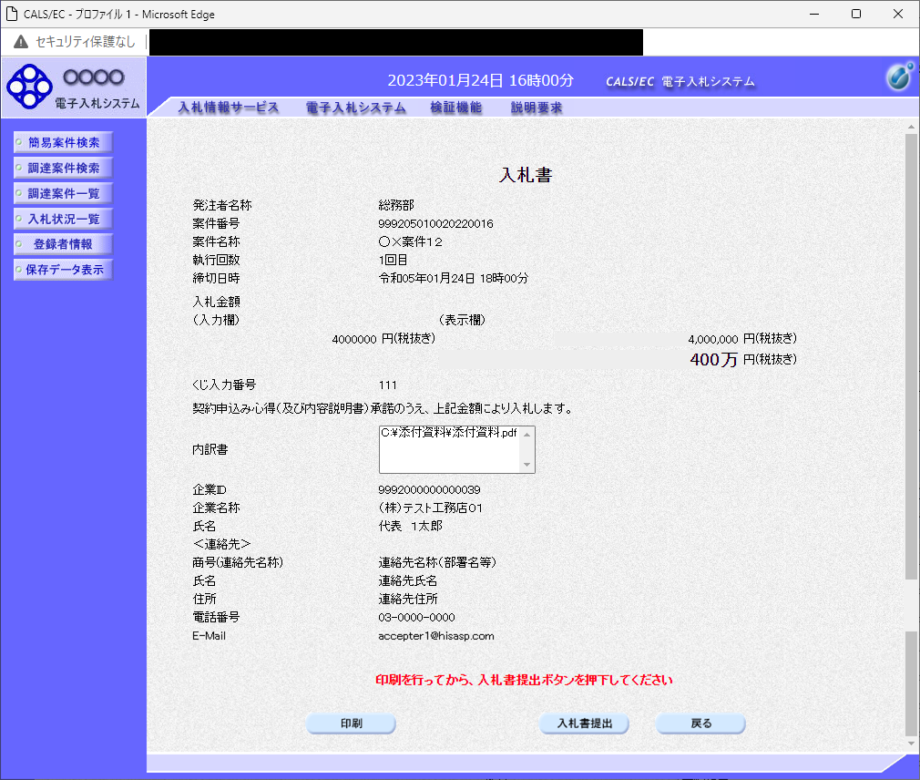
①

操作説明
内容を確認し、「印刷」ボタン①をクリックします。※１※２

※１ 一度入札書を提出すると、以降入札金額など内容を確認する事が出来なくなります。必要であれば必ず本画面で印刷を行ってください。
※２ 印刷ボタンをクリックしただけでは印刷されません。印刷用の別画面を表示します。

項目説明
「印刷」ボタン ： 印刷用の別画面を表示します。
「入札書提出」ボタン ： 確認ダイアログを表示します。
「戻る」ボタン ： 前画面に戻ります。

（１０）入札書の印刷
本画面で入札書の印刷を行います。

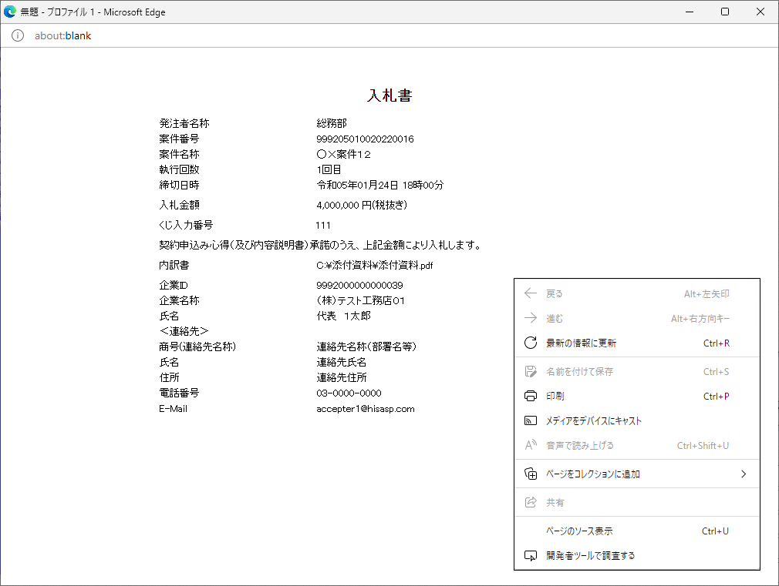
①
②

操作説明
右クリックメニューの「印刷」①をクリック、印刷完了後、「×」ボタン②をクリックし画面を閉じます。

（１１）入札書の提出
入札書の提出を行います。
①
(A)
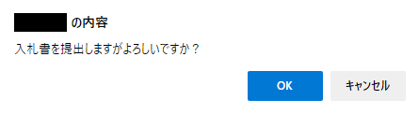
②

操作説明
「入札書提出」ボタン①をクリックします。
確認ダイアログ(A)が表示されますので、「OK」ボタン②をクリックします。※１

※１ 入札書は一度提出すると内容の確認、修正、再提出が一切出来ません。ご注意ください。

項目説明
「印刷」ボタン ： 印刷用の別画面が表示されます。
「入札書提出」ボタン ： 確認ダイアログが表示されます。
「戻る」ボタン ： 前画面に戻ります。
「ＯＫ」ボタン ： 入札書を提出し、受信確認通知画面を表示します。
「キャンセル」ボタン ： 入札書提出確認画面に戻ります。

（１２）入札書受信確認通知の表示
正常に送信が完了すると、下記受信確認通知画面を表示します。

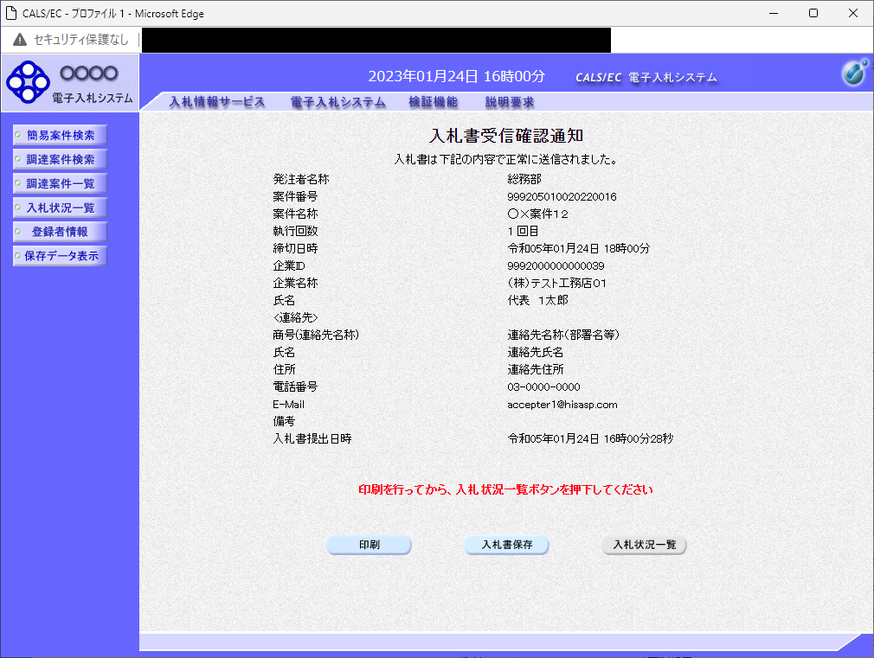
①

操作説明
印刷ボタン①をクリックします。※１

※１ 印刷ボタンをクリックしただけでは印刷されません。印刷用の別画面を表示します。

項目説明
「印刷」ボタン ： 印刷用の別画面を表示します。
「入札書保存」ボタン ： 提出した入札書をＸＭＬ形式で保存します。
「入札状況一覧」ボタン ： 入札状況一覧画面に移動します。

※補足説明
・入札書保存ボタンで保存したＸＭＬ形式ファイルを再表示する場合、左メニューの「保存データ表示」ボタンをクリックし、保存データ表示画面を表示します。保存データ表示画面で該当のファイルを選択することにより、印刷画面で入札書を表示します。
入札書受信確認通知は、本画面で一度しか表示されません。
控えが必要な場合は、必ずこの画面で印刷を行ってください。

（１３）入札書受信確認通知の印刷
入札書受信確認通知を印刷する画面です。

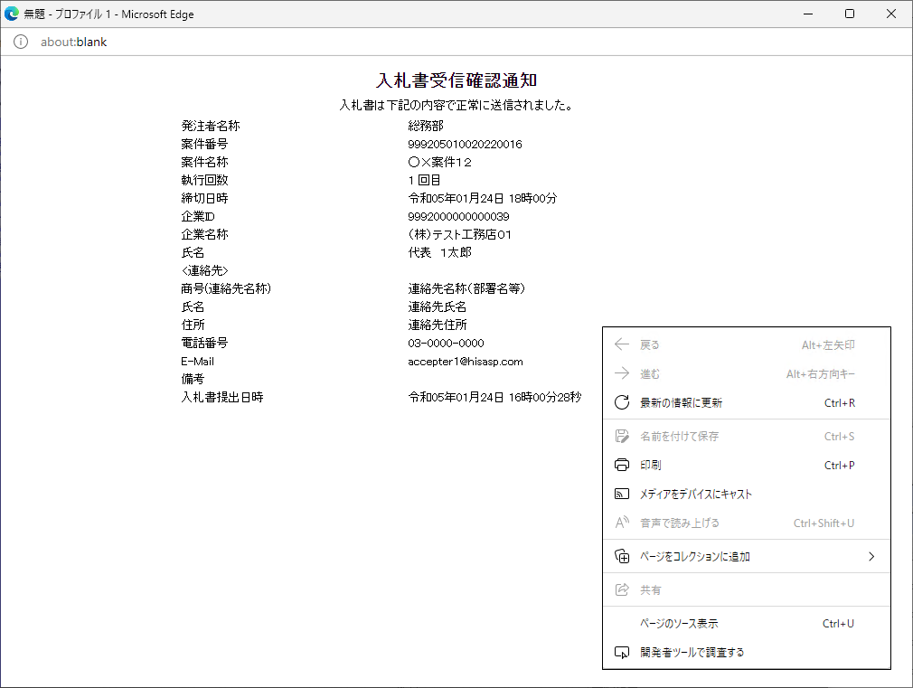
①
②

操作説明
右クリックメニューの「印刷」①をクリック、印刷完了後、「×」ボタン②をクリックし画面を閉じます。

１．２．４ 入札書提出後の作業

１．２．４．１ 入札書受付票の確認
入札書（辞退届）の提出が完了すると、「入札書（辞退届）受付票」がシステムより自動発行されます。
本通知書を受領後、本項の操作を行います。

※本通知が発行されると、登録されている連絡先メールアドレスに通知受領のお知らせメールが発行されます。

（１）入札案件の検索
検索条件を指定し、対象の案件を一覧画面に表示します。

①
②

操作説明
調達案件検索画面にて検索条件①を指定後、画面左メニューより「入札状況一覧」ボタン②をクリックします。

（２）入札状況一覧の表示
入札書の提出などを行う一覧画面です。

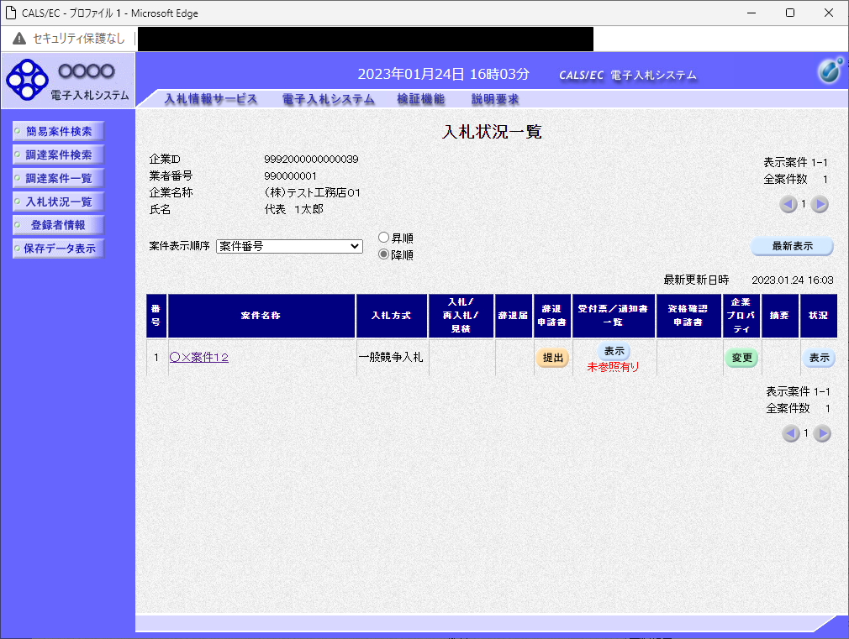
①

操作説明
通知書を確認する案件の「受付票／通知書一覧」覧の「表示」ボタン①をクリックします。

項目説明
「最新表示」ボタン ： 入札状況一覧を最新状態にします。
「＜」ボタン ： 前ページのデータを表示します。
「＞」ボタン ： 次ページのデータを表示します。

（３）入札状況通知書一覧の表示
電子入札システム内に未参照の新しい通知書が届くと、「受付票／通知書一覧」欄の「表示」ボタン下に「未参照有り」のコメントが表示されます。
全ての未参照の通知書の確認が完了すると、このコメントは消えます。
発注者より発行された通知書を表示するための一覧画面です。

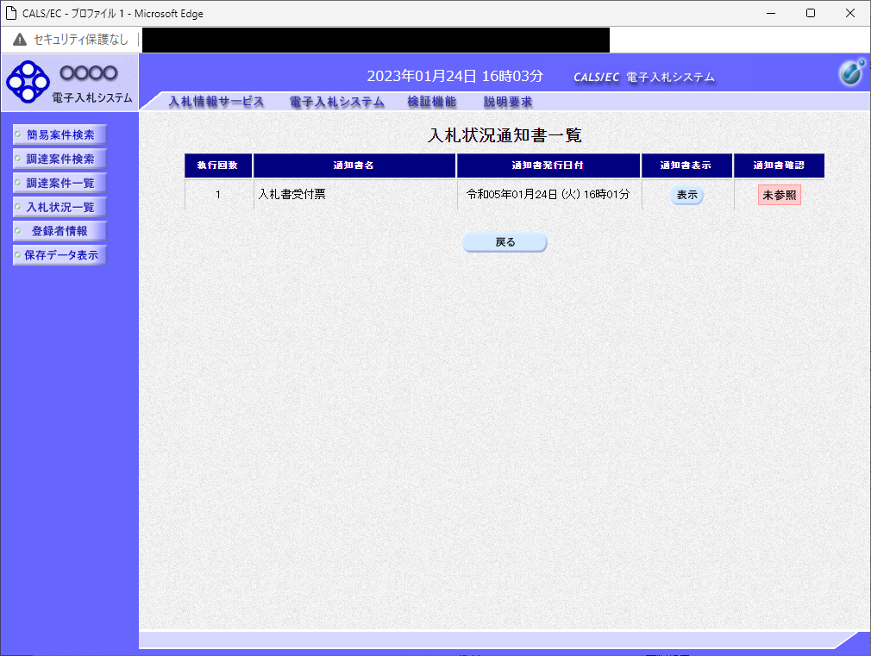
①

操作説明
「入札書受付票」列の「通知書表示」欄にある、「表示」ボタン①をクリックします。

項目説明
「表示」ボタン ： 入札書受付票画面を表示します。
「戻る」ボタン ： 前画面に戻ります。

（４）入札書受付票の表示
発注者から発行される入札書受付票を閲覧するための画面です。

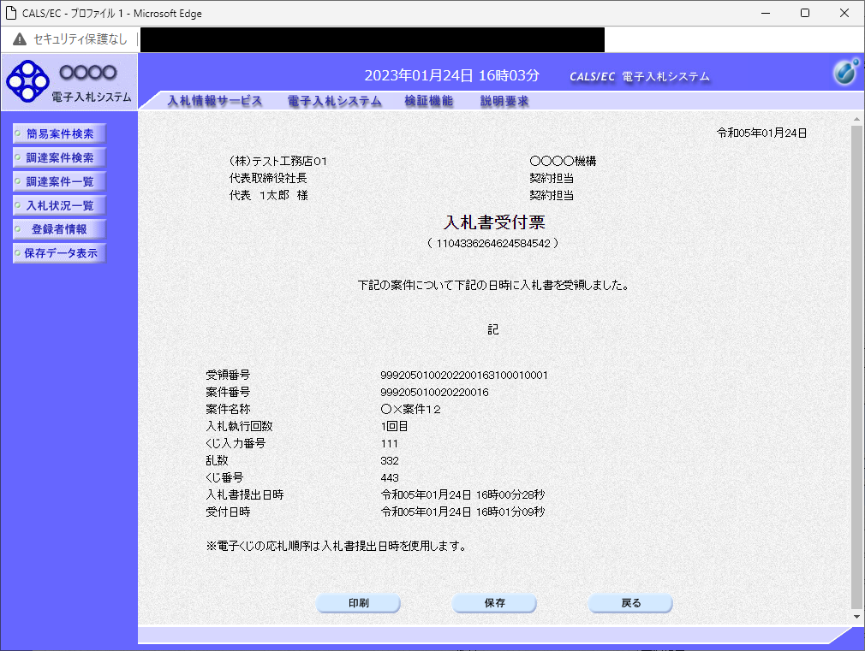
①

操作説明
印刷を行う場合、「印刷」ボタン①をクリックします。※１

※１ 印刷ボタンをクリックしただけでは印刷されません。印刷用の別画面を表示します。

項目説明
「印刷」ボタン ： 印刷用の別画面が表示されます。
「保存」ボタン ： 受付票の情報をＸＭＬ形式で保存します。
「戻る」ボタン ： 前画面に戻ります。

補足説明
※保存ボタンで保存したＸＭＬ形式ファイルを再表示する場合、左メニューの「保存データ表示」ボタンをクリックし、保存データ表示画面を表示します。保存データ表示画面で該当のファイルを選択することにより、印刷画面で受付票を表示します。

※受付票内の下記項目は、電子くじを「使用とする」とした案件でのみ表示されます。
電子くじを「使用しない」とした案件の場合表示されません。

・くじ入力番号
・乱数
・くじ番号
・説明書き（※電子くじの応札順序は入札書提出日時を使用します。）

（５）入札書受付票の印刷
入札書受付票を印刷する画面です。

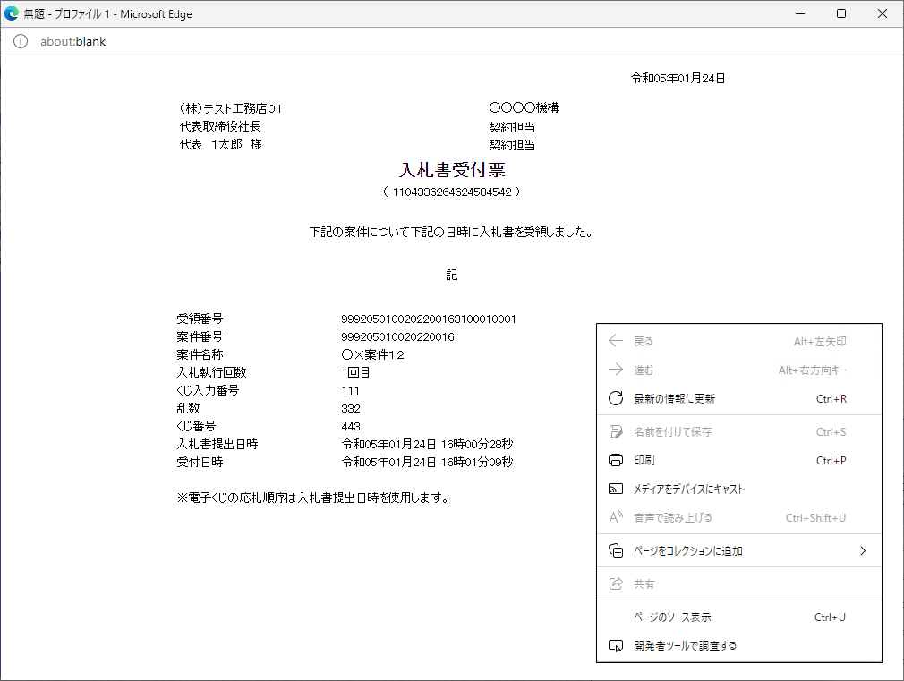
①
②

操作説明
右クリックメニューの「印刷」①をクリック、印刷完了後、「×」ボタン②をクリックし画面を閉じます。

１．２．４．２ 入札締切通知書の確認
入札締切が執行されると、入札締切通知書が発行されます。
本通知書を受領後、本項の操作を行います。

※本通知が発行されると、登録されている連絡先メールアドレスに通知受領のお知らせメールが発行されます。

（１）入札案件の検索
検索条件を指定し、対象の案件を一覧画面に表示します。

①
②

操作説明
調達案件検索画面にて検索条件①を指定後、画面左メニューより「入札状況一覧」ボタン②をクリックします。

（２）入札状況一覧の表示
入札書の提出などを行う一覧画面です。

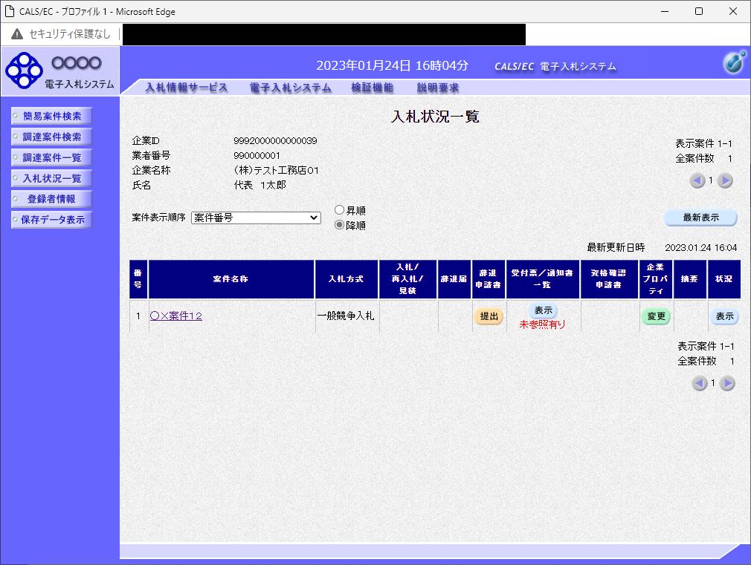
①

操作説明
通知書を確認する案件の「受付票／通知書一覧」欄の「表示」ボタン①をクリックします。

項目説明
「最新表示」ボタン ： 入札状況一覧を最新状態にします。
「＜」ボタン ： 前ページのデータを表示します。
「＞」ボタン ： 次ページのデータを表示します。

（３）入札状況通知書一覧の表示
電子入札システム内に未参照の新しい通知書が届くと、「受付票／通知書一覧」欄の「表示」ボタン下に「未参照有り」のコメントが表示されます。
全ての未参照の通知書の確認が完了すると、このコメントは消えます。
発注者より発行された通知書を表示するための一覧画面です。

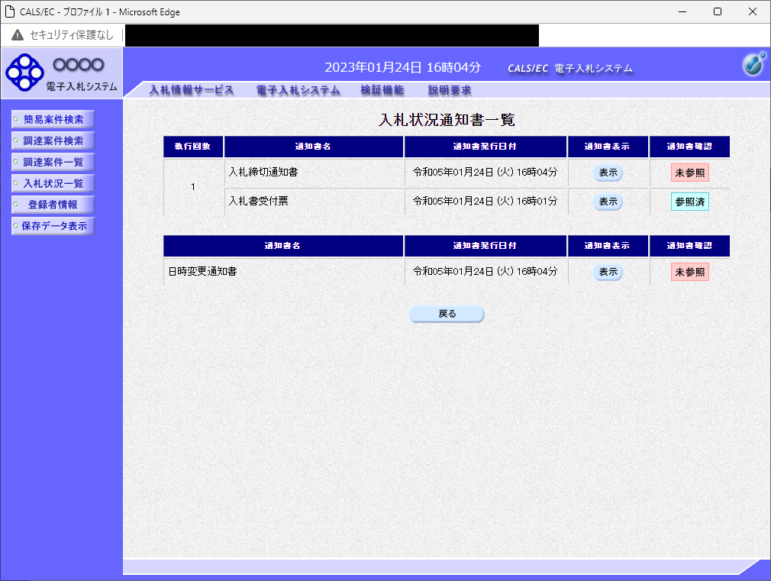
①

操作説明
「入札締切通知書」の「通知書表示」欄にある、「表示」ボタン①をクリックします。

項目説明
「表示」ボタン ： 入札締切通知書画面を表示します。
「戻る」ボタン ： 前画面に戻ります。

（４）入札締切通知書の表示
入札締切通知書を閲覧するための画面です。

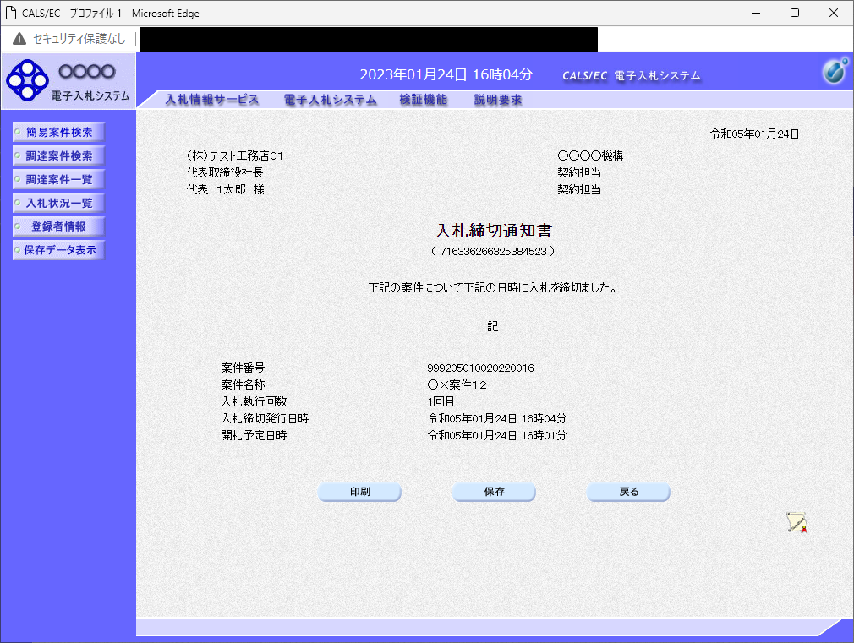
①

操作説明
印刷を行う場合、「印刷」ボタン①をクリックします。※１

※１ 印刷ボタンをクリックしただけでは印刷されません。印刷用の別画面を表示します。

項目説明
「印刷」ボタン ： 印刷用の別画面が表示されます。
「保存」ボタン ： 通知書の情報をＸＭＬ形式で保存します。
「戻る」ボタン ： 前画面に戻ります。

補足説明
※保存ボタンで保存したＸＭＬ形式ファイルを再表示する場合、左メニューの「保存データ表示」ボタンをクリックし、保存データ表示画面を表示します。保存データ表示画面で該当のファイルを選択することにより、印刷画面で通知書を表示します。

（５）入札締切通知書の印刷
入札締切通知書を印刷する画面です。

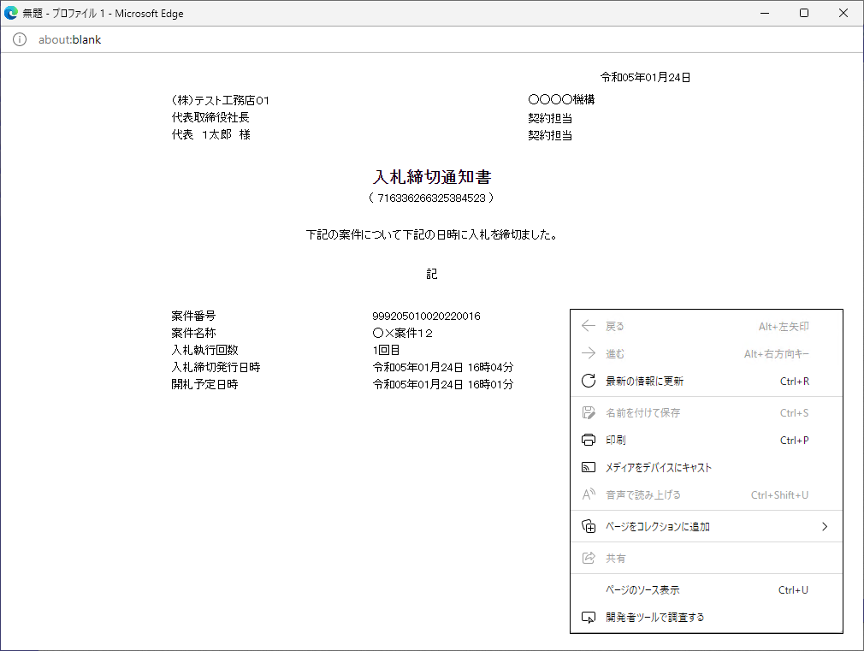
①
②

操作説明
右クリックメニューの「印刷」①をクリック、印刷完了後、「×」ボタン②をクリックし画面を閉じます。

１．２．４．３ 落札者決定通知書の確認
落札者が決定し、入札結果が登録されると、落札者決定通知書が発行されます。
本通知書を受領後、本項の操作を行います。

※本通知が発行されると、登録されている連絡先メールアドレスに通知受領のお知らせメールが発行されます。

（１）入札案件の検索
検索条件を指定し、対象の案件を一覧画面に表示します。

①
②

操作説明
調達案件検索画面にて検索条件①を指定後、画面左メニューより「入札状況一覧」ボタン②をクリックします。

（２）入札状況一覧の表示
入札書の提出などを行う一覧画面です。

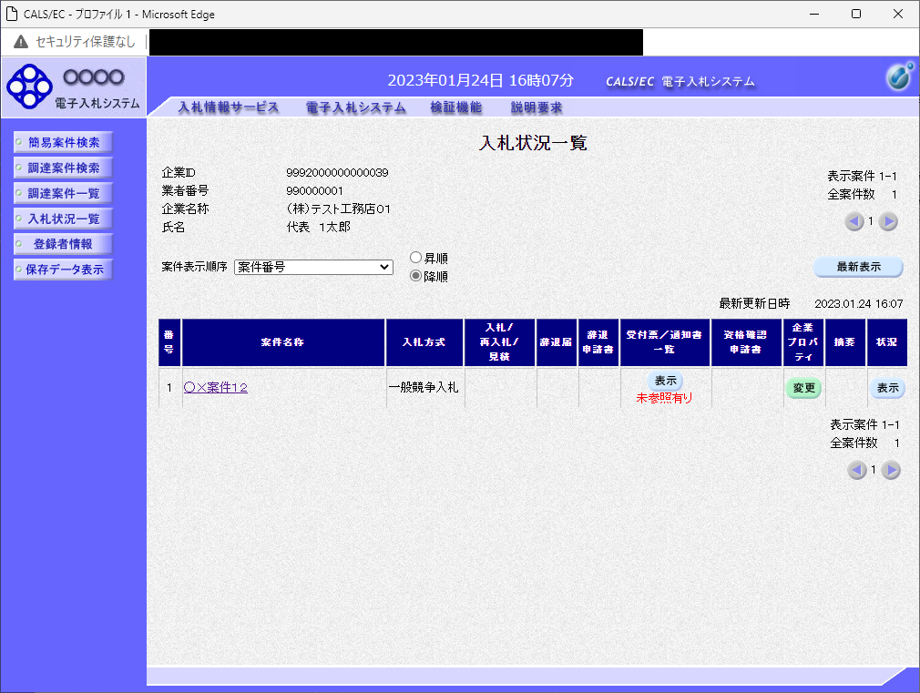
①

操作説明
通知書を確認する案件の「受付票／通知書一覧」欄の「表示」ボタン①をクリックします。

項目説明
「最新表示」ボタン ： 入札状況一覧を最新状態にします。
「＜」ボタン ： 前ページのデータを表示します。
「＞」ボタン ： 次ページのデータを表示します。

（３）通知書一覧の表示
電子入札システム内に未参照の新しい通知書が届くと、「受付票／通知書一覧」欄の「表示」ボタン下に「未参照有り」のコメントが表示されます。
全ての未参照の通知書の確認が完了すると、このコメントは消えます。
発注者より発行された通知書を表示するための一覧画面です。

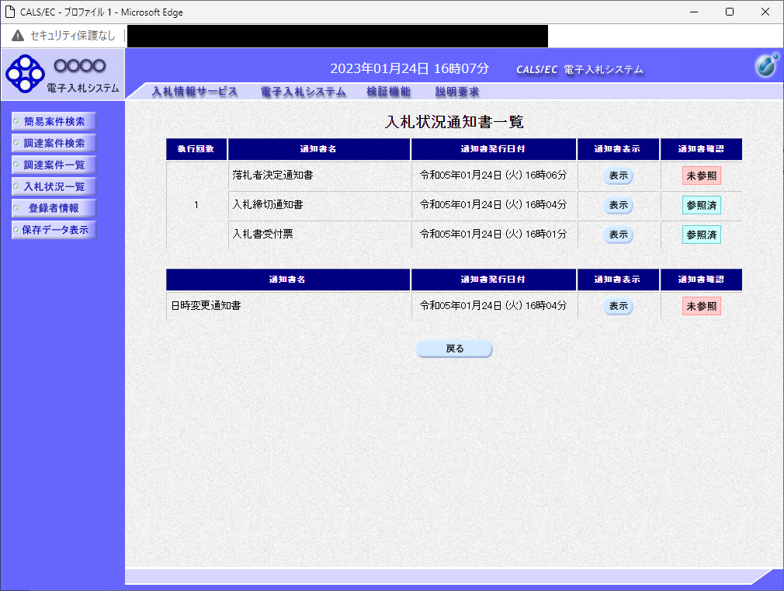
①

操作説明
「落札者決定通知書」列の「通知書表示」欄にある、「表示」ボタン①をクリックします。

項目説明
「表示」ボタン ： 落札者決定通知書画面を表示します。
「戻る」ボタン ： 前画面に戻ります。

（４）落札者決定通知書の表示
落札者決定通知書を閲覧するための画面です。

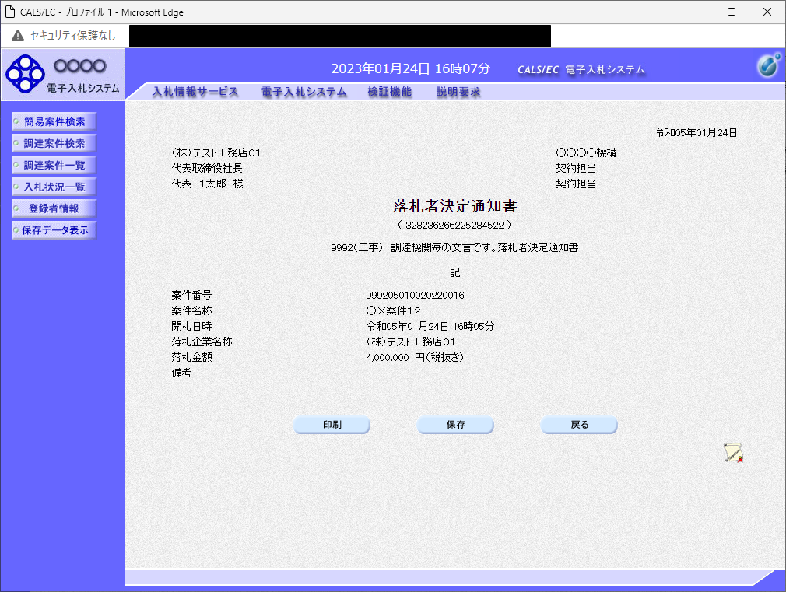
①

操作説明
印刷を行う場合、「印刷」ボタン①をクリックします。※１

※１ 印刷ボタンをクリックしただけでは印刷されません。印刷用の別画面を表示します。

項目説明
「印刷」ボタン ： 印刷用の別画面が表示されます。
「保存」ボタン ： 通知書の情報をＸＭＬ形式で保存します。※
「戻る」ボタン ： 前画面に戻ります。

注意事項
落札金額は発注機関毎の設定により、以下のとおり表示内容が異なります。
・「税抜額」を表示
・「税抜額」と「税込額」を表示

補足説明
※保存ボタンで保存したＸＭＬ形式ファイルを再表示する場合、左メニューの「保存データ表示」ボタンをクリックし、保存データ表示画面を表示します。保存データ表示画面で該当のファイルを選択することにより、印刷画面で通知書を表示します。

（５）落札者決定通知書の印刷
落札者決定通知書を印刷する画面です。

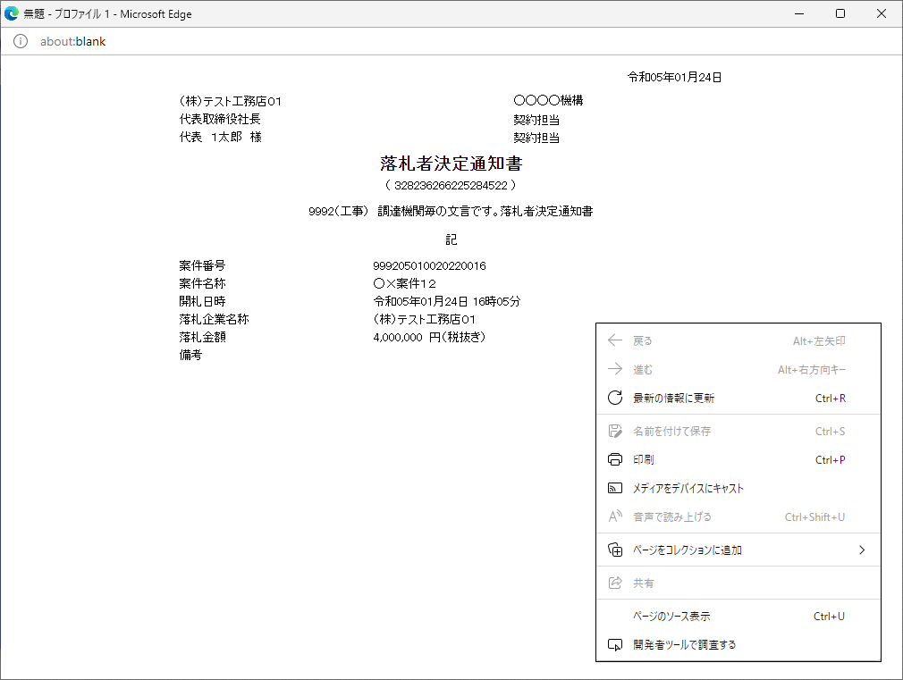
①
②

操作説明
右クリックメニューの「印刷」①をクリック、印刷完了後、「×」ボタン②をクリックし画面を閉じます。

注意事項
落札金額は発注機関毎の設定により、以下のとおり表示内容が異なります。
・「税抜額」を表示
・「税抜額」と「税込額」を表示

